**{JUDUL SKRIPSI ANDA DALAM HURUF KAPITAL BERBENTUK PIRAMIDA TERBALIK;   
RATA TENGAH 16 PT; LINE SPACING 1.0}**

**SKRIPSI**

**Oleh:**

**{NAMA ANDA DALAM PENULISAN KAPITAL}**

**{10 digit NIM}**



**FAKULTAS TEKNIK**

**UNIVERSITAS MULAWARMAN**

**SAMARINDA**

**{TAHUN SKRIPSI}**

**{JUDUL SKRIPSI ANDA DALAM HURUF KAPITAL BERBENTUK PIRAMIDA TERBALIK;  
RATA TENGAH 16 PT; LINE SPACING 1.0}**

# HALAMAN JUDUL

**SKRIPSI**

Diajukan sebagai salah satu syarat untuk menyelesaikan pendidikan

pada Program Studi Strata 1 Informatika,

Fakultas Teknik, Universitas Mulawarman

**Oleh:**

**{NAMA ANDA DALAM PENULISAN KAPITAL}**

**{10 digit NIM}**



**FAKULTAS TEKNIK**

**UNIVERSITAS MULAWARMAN**

**SAMARINDA**

**{TAHUN SKRIPSI}**

# PERNYATAAN KEASLIAN SKRIPSI

Saya menyatakan dengan sesungguhnya bahwa skripsi dengan judul:

**{JUDUL SKRIPSI ANDA DALAM HURUF KAPITAL, RATA KIRI-KANAN (Justify) 12 PT}**

yang dibuat sebagai salah satu syarat untuk menyelesaikan pendidikan pada Program Studi S1 Informatika, Fakultas Teknik, Universitas Mulawarman, sejauh yang saya ketahui bukan merupakan tiruan atau duplikasi dari skripsi yang sudah dipublikasikan dan atau pernah dipakai untuk mendapatkan gelar kesarjanaan di lingkungan Universitas Mulawarman maupun di Perguruan Tinggi atau instansi manapun, kecuali bagian yang sumber informasinya dicantumkan sebagaimana mestinya.

Samarinda, {tgl bln ttd} 2025

|  |
| --- |
| Materai |

{Nama Anda; Sebaris; 12 pt}

NIM {10 digit NIM}

**{JUDUL SKRIPSI ANDA DALAM HURUF KAPITAL BERBENTUK PIRAMIDA TERBALIK;  
RATA TENGAH 16 PT; LINE SPACING 1.15}**

# HALAMAN PENGESAHAN

Oleh:

{Nama Anda; Huruf Pertama Kapital Tiap Kata; 12 pt}

{10 digit NIM 12 pt}

Telah diujikan pada {tanggal bulan tahun pendadaran} dan dinyatakan telah

memenuhi syarat

Samarinda, {tanggal bulan tahun; min. 1 minggu setelah pendadaran}

Disahkan oleh:

|  |  |
| --- | --- |
| Pembimbing I,  **{Nama Dosen Gelar Lengkap 12 pt}**  NIP {18 digit angka tanpa spasi} | Pembimbing II,  **{Nama Dosen Gelar Lengkap 12 pt}**  NIP {18 digit angka tanpa spasi} |

Mengetahui,

Dekan Fakultas Teknik

Universitas Mulawarman

**Prof. Dr. Ir. H. Tamrin, M.T., IPU., ASEAN Eng., APEC Eng.**

NIP 197002272000121001

# HALAMAN PERSEMBAHAN

**Persembahan untuk ... {Font Monotype Corsiva 12pt; Typeface Bold; Rata Kiri Bawah (Align Bottom Left); Maks. 1/3 dari halaman a.k.a. teks tidak sampai tengah-tengah kertas}**

|  |  |
| --- | --- |
| *{Nama Anda}*  *NIM {10 digit NIM}*  *Program Studi Informatika* | *Dosen Pembimbing*  *I. {Nama Dosen Gelar Lengkap 10pt Italic}*  *II. {Nama Dosen Gelar Lengkap 10pt Italic}* |

**{JUDUL SKRIPSI DALAM HURUF KAPITAL, RATA TENGAH; 12 PT}**

# ABSTRAK

{Rata Kiri-Kanan (Align Justify); 12pt; Italic pada kata/istilah asing}

**Kata kunci: {Maksimal 5 kata kunci; pisahkan dengan koma; kapital huruf pertama; 12pt bold}**

|  |  |
| --- | --- |
| *{Nama Anda}*  *NIM {10 digit NIM}*  *Informatics Study Program* | *Supervisors*  *I. {Nama Dosen Gelar Lengkap 10pt Italic}II. {Nama Dosen Gelar Lengkap 10pt Italic}* |

***{JUDUL SKRIPSI DALAM HURUF KAPITAL, RATA TENGAH; 12 PT ITALIC}***

# *ABSTRACT*

{ABSTRAK DALAM BAHASA INGGRIS; Rata Kiri-Kanan (Align Justify); 12pt; Italic pada kata/istilah asing}

**Keywords: {Maksimal 5 kata kunci bahasa Inggris; pisahkan dengan koma; kapital huruf pertama; 12pt bold}**

# KATA PENGANTAR

Puji syukur kepada Allah SWT, Tuhan Yang Maha Esa sehingga dapat menyelesaikan skripsi saya yang berjudul **“{Judul Skripsi Anda}”** untuk Program Studi S1 Informatika di Fakultas Teknik, Universitas Mulawarman.

Oleh karena itu, pada kesempatan ini penulis ingin mengucapkan terima kasih kepada semua pihak yang telah mendukung serta membantu penulis selama proses penyusunan skripsi, terkhusus kepada:

1. {Keluarga; boleh di No. 1, boleh juga di bawah No. 8}
2. Bapak Prof. Dr. Ir. H. Tamrin, M.T., IPU., ASEAN Eng., APEC Eng. selaku Dekan Fakultas Teknik, Universitas Mulawarman.
3. Bapak Awang Harsa Kridalaksana, S.Kom., M.Kom. selaku Koordinator Program Studi Informatika, Fakultas Teknik, Universitas Mulawarman.
4. {Bapak/Ibu}{Nama Dosen Gelar Lengkap} selaku Pembimbing I yang selalu memberikan arahan, masukan, dan dorongan terhadap penelitian ini.
5. {Bapak/Ibu}{Nama Dosen Gelar Lengkap}selaku Pembimbing II atas arahan dan masukan dalam penulisan terhadap penelitian ini.
6. {Bapak/Ibu}{Nama Dosen Gelar Lengkap}selaku Penguji I atas masukan dan arahan terhadap topik penelitian ini.
7. {Bapak/Ibu}{Nama Dosen Gelar Lengkap} selaku Penguji II atas masukan dalam penulisan terhadap penelitian ini.
8. Segenap Dosen Program Studi Informatika yang telah memberikan ilmu pengetahuan selama mengikuti perkuliahan.
9. {Honorable Mentions: Rekan Seperjuangan / Orang Spesial}.

Penulis menyadari bahwa skripsi ini tidak luput dari berbagai kekurangan. Oleh karena itu, semua kritik dan saran yang bersifat memperbaiki demi kesempurnaan sangat diharapkan.

Samarinda, {tgl pdd} 2025

Penulis

# DAFTAR ISI

*Halaman*

HALAMAN JUDUL i

PERNYATAAN KEASLIAN SKRIPSI ii

HALAMAN PENGESAHAN iii

HALAMAN PERSEMBAHAN iv

ABSTRAK v

*ABSTRACT* vi

KATA PENGANTAR vii

DAFTAR ISI viii

DAFTAR TABEL x

DAFTAR GAMBAR xi

DAFTAR LAMPIRAN xiii

DAFTAR ISTILAH/LAMBANG xiv

DAFTAR SINGKATAN xvi

BAB I PENDAHULUAN 1

1.1 Latar Belakang 1

1.2 Rumusan Masalah 3

1.3 Batasan Masalah 3

1.4 Tujuan Penelitian 3

1.5 Manfaat Penelitian 4

1.6 Kontribusi Penelitian 4

BAB II TINJAUAN PUSTAKA 5

2.1 Penelitian Terkait 5

2.2 Tanaman Kelapa Sawit 9

2.3 Ganoderma 10

2.4 Citra Digital 13

2.5 Image Augmentation 14

2.6 Artificial Intelligence dan Machine Learning 14

2.7 Artificial Neural Network 18

2.8 Deep Learning 20

2.9 Convolutional Neural Network 23

2.10 Object Detection 25

2.10.1 Bounding Box 26

2.10.2 Intersection Over Union 27

2.10.3 Metrik Performa Object Detection 29

2.10.4 Non-Maximum Suppression 32

2.10.5 Jenis Pendekatan Object Detection 33

2.11 You Only Look Once(YOLO) 35

2.11.1 YOLOv8 37

2.11.2 YOLOv9 40

2.11.3 YOLOv10 42

2.11.4 YOLOv11 44

2.12 Real-Time Detection Transformer 46

BAB III METODOLOGI PENELITIAN 48

3.1 Tahapan Pelaksanaan Penelitian 48

3.2 Pengumpulan Data 49

3.3 Perancangan Data 51

3.4 Perancangan Proses 53

3.5 Perancangan Pengujian 54

3.6 Perancangan Tampilan 55

3.7 Spesifikasi Sistem 55

BAB IV HASIL DAN PEMBAHASAN 57

4.1 Pengolahan Data 57

4.2 Penerapan Proses 61

4.2.1 Pengembangan Model 61

4.2.2 Pelatihan dan Evaluasi Model 63

4.2.3 Pengujian Model 66

4.3 Hasil Pengujian 68

4.4 Penerapan Tampilan 72

4.5 Pembahasan 79

4.5.1 Analisis Metrik Hasil Evaluasi Model Tertinggi 80

4.5.2 Analisis Hasil Evaluasi Model Terhadap Data Validasi 81

4.5.3 Analisis Hasil Evaluasi Model Terhadap Data Uji 83

4.5.4 Analisis Hasil Deteksi oleh Model Terbaik 85

BAB V KESIMPULAN DAN SARAN 93

5.1 Kesimpulan 93

5.2 Saran 94

DAFTAR PUSTAKA 96

LAMPIRAN 101

# DAFTAR TABEL

*Halaman*

**Tabel 2.1** Jenis *Hyperparameter* dalam *Deep Learning* 21

**Tabel 2.2** Skenario Klasifikasi Model Berdasarkan Kondisi *Bounding Box* 28

**Tabel 2.3** Algoritma *Non-Maximum Suppression* 32

**Tabel 3.1** Spesifikasi Perangkat Keras 56

**Tabel 3.2** Spesifikasi Perangkat Lunak 56

**Tabel 4.1** Keterangan Teknik *Image Augmentation* 59

**Tabel 4.2** Varian Model yang Diimplementasikan 61

**Tabel 4.3** Pranala *Pre-Trained Model* Varian *Large/Compact* 61

**Tabel 4.4** Nilai *Batch Size* untuk Pelatihan Tiap Model 62

**Tabel 4.5** Hasil Pengujian Model Terhadap Data Validasi 69

**Tabel 4.6** Hasil Pengujian Model Terhadap Data Uji 70

**Tabel 4.7** Hasil Deteksi YOLOv11 terhadap Citra Data Uji 86

# DAFTAR GAMBAR

*Halaman*

**Gambar 2.1** Struktur Pohon dan Pelepah Daun Kelapa Sawit 7

**Gambar 2.2** *Ganoderma sp.* Bagian (a) Atas dan (b) Bawah 8

**Gambar 2.3** (a) Gejala Awal Penyakit, (b) *Basal Stem Rot*, dan (c) *Upper Stem Rot* 9

**Gambar 2.4** Siklus Hidup Jamur 10

**Gambar 2.5** Pembentukan Buah Jamur *Ganoderma sp.* 10

**Gambar 2.6** Koordinat Piksel pada Citra Digital 11

**Gambar 2.8** *Confusion Matrix* pada Jenis Klasifikasi (a) *Binary* dan (b) *Multi-class* 12

**Gambar 2.9** (a) Notasi Struktur ANN dan (b) Proses *Forward Propagation* 13

**Gambar 3.1** Alur Tahapan Pelaksanaan Penelitian 16

**Gambar 4.6** Sampel Proses Awal Pelatihan Model 20

**Gambar 4.12** Sampel Grafik F1-*Curve* 22

**Gambar 4.13** Sampel Grafik PR-*Curve* 23

**Gambar 4.14** Grafik Garis Perbandingan mAP50 Set Data (a) Validasi (b) Uji 24

**Gambar 4.15** Grafik Garis Perbandingan mAP50-95 Set Data (a) Validasi (b) Uji 25

Untuk mengupdate tabel, silakan melakukan modifikasi pada Caption yang terdapat di halamannya. Kemudian ke sini dan klik kanan list tiap label berikut (Gambar 2, Gambar 3, dan Gambar 4) dan klik

# DAFTAR LAMPIRAN

*Halaman*

**Lampiran 1.** Judul Lampiran 35

**Lampiran 6.** Tabel Peringkat Hasil Pengujian Model pada Data Validasi 35

# DAFTAR ISTILAH/LAMBANG

*Istilah Arti*

Algoritma Prosedur langkah demi langkah untuk menyelesaikan masalah.

*Batch Size* Jumlah data yang diproses dalam setiap iterasi *epoch*.

Bit Satuan terkecil dalam penyimpanan data biner yang terdiri dari 0 dan 1.

Citra digital Representasi digital dari suatu gambar atau objek.

*Class imbalance* Keadaan di mana jumlah data tiap kelas dalam dataset tidak sama.

*Dataset* Kumpulan data yang digunakan untuk melatih model ML.

*Epoch* Satu siklus penuh saat seluruh data latih diproses melalui *neural network*.

Fitur Data Atribut atau karakteristik data yang digunakan untuk melatih model ML.

Galat (*Error*) Perbedaan antara nilai prediksi dan nilai sebenarnya.

Generalisasi Kemampuan model memprediksi data baru yang belum pernah dilatih.

*Hyperparameter* Nilai yang ditetapkan sebelum proses pelatihan dimulai untuk pengaturan.

*Input* Data masukan pada suatu sistem.

Klasifikasi Tugas dalam *supervised learning* untuk memprediksi kelas data berdasarkan variabel independen dataset.

*Library* Modul pustaka yang digunakan dalam bahasa pemrograman Python.

*Machine learning* Bidang ilmu komputer yang berfokus pada pengembangan algoritma yang dapat belajar dari data tanpa diprogram secara eksplisit.

Metrik Ukuran yang digunakan untuk mengevaluasi performa model ML.

Model Sistem atau algoritma *Artificial Intelligence* yang dilatih untuk memprediksi atau menghasilkan luaran berdasarkan data yang diberikan.

Neuron Unit dasar penyusun otak yang memproses dan mengirimkan informasi.

*Output* Data luaran pada suatu sistem.

*Parameter* Nilai bobot dan bias yang dapat diubah untuk mengoptimalkan model.

Performa Kemampuan model ML untuk menghasilkan *output* dengan akurat.

*Pre-trained weights* Pembobotan dalam model yang telah dilatih.

*Supervised learning* Jenis pendekatan ML jika model dilatih dengan data yang disertai label.

*Testing* Proses mengevaluasi performa model ML dengan menggunakan data baru.

*Training* Proses melatih model ML dengan menggunakan dataset.

*Threshold* Ambang batas pencapaian suatu nilai.

*Underfitting* Keadaan di mana model ML tidak belajar cukup dari data latih dan tidak dapat memprediksi dengan baik pada data baru.

SESUAIKAN DENGAN **ISTILAH** DALAM PENELITIAN KALIAN

# DAFTAR SINGKATAN

*Singkatan Arti*

AI *Artificial Intelligence*

API *Application Programming Interface*

ANN *Artificial Neural Network*

AP *Average* Precision

AUC *Area Under Curve*

BCE *Binary Crossentropy*

DL *Deep Learning*

DNN *Deep Neural Network*

FFN *Feed-Forward Network*

FLOPs *Floating Point Operations*

FN *False Negative*

FP *False Positive*

IOU/IoU *Intersection over Union*

JPEG *Joint Photographic Experts Group*

MAP/mAP *Mean Average* Precision

ML *Machine Learning*

MLP *Multi-Layer Perceptron*

MP *MegaPixels*

NIR *Near-infrared*

NMS *Non-Maximum Suppression*

PC/PCA *Principal Component*/*Principal Component Analysis*

PNG *Portable Network Graphics*

RGB *Red Green Blue*

STPHP Statistik Tanaman Pangan, Hortikultura, dan Perkebunan

SVM *Support Vector Machine*

TN *True Negative*

TP *True Positive*

UAV *Unmanned Aerial Vehicle*

US$ *United States Dollar*

SESUAIKAN DENGAN **SINGKATAN** DALAM PENELITIAN KALIAN

# BAB I PENDAHULUAN

## Latar Belakang

Paragraf 1-2 berisi bahasan istilah paling luas mengenai suatu objek yang berisi kepentingan eksistensi/keberadaan objek dan manfaat utama objek serta masalah-nya. Dapat pula berisi bahasan induk dari objek sebelum masuk ke pembahasan objek; MISAL: induk dari Kelapa Sawit adalah Tanaman, maka bahaslah tentang Tanaman, kemudian manfaat & fungsi Kelapa Sawit. Berikan DATA berupa angka, persentase, dan dampaknya terhadap ekonomi.

Paragraf 3-4 berisi pembahasan yang lebih menyusut dari sebelumnya, jika sebelumnya membahas secara Global, maka selanjutnya membahas secara Lokal. MISAL: Bahasan Kelapa Sawit di Indonesia; di Kalimantan Timur; di Kabupaten/Kota.

Paragraf 5-6 berisi permasalahan dari objek, data tentang dampaknya terhadap sektor spesifik tentunya berupa angka atau persentase, faktor penyebabnya, dan METODE alias CARA YANG SUDAH ADA dalam menanggulangi-mencegah-mengatasi permasalahan tersebut. Tunjukkan ruang yang dapat diimprovisasi dari penyelesaian masalah, dapat menggunakan cara apakah objek tersebut diukur/diatasi.

MISAL: “Penyakit X umum terjadi di Indonesia, sekitar Y% terjadi tiap tahunnya. Penyakit ini sangat merugikan sektor ekonomi dan sektor hortikultura karena sulit diatasi. Peneliti A (2025) mengatasi permasalahan ini dengan menggunakan Metode F dengan data J dan K, namun hasilnya belum mencapai optimal yakni hanya Q%. Metode F digunakan pada tahun 2015-2020 pada data L, hal ini menunjukkan bahwa metode F tidak relevan dengan teknologi yang berkembang saat ini dan perlu implementasi metode seperti G, H atau I yang lebih terbaru dan lebih akurat.”

Paragraf 7-8 berisi pengajuan solusi, teknologi apa yang ANDA AJUKAN untuk menanggulangi-mencegah-mengatasi atau mengukur permasalahan tersebut.

Paragraf terakhir berisi penegasan pengambilan judul serta tujuan dari penelitian.

MISAL: Oleh sebab itu, penelitian ini mengangkat judul “Deteksi Penyakit X pada Kelapa Sawit menggunakan Metode G dan H”. Penelitian ini bertujuan agar dapat melakukan pendeteksian gejala X tanaman kelapa sawit secara efisien dan akurat sehingga penanganan penyakit dapat dilakukan.

Jangan lupa untuk mencantumkan sumber/referensi di setiap paragraf menggunakan reference manager seperti Zotero, kecuali paragraf yang memang ditulis sendiri.

## Rumusan Masalah

Berdasarkan latar belakang penelitian, maka yang menjadi rumusan masalah dalam penelitian ini, yaitu “{Satu pertanyaan yang dapat dijawab dengan hasil penelitianmu}?”

## Batasan Masalah

Penelitian ini disusun berdasarkan data-data yang diperoleh. Luasnya bidang yang dihadapi membuat penelitian ini harus dibatasi. Ruang lingkup masalah dibatasi pada:

1. {Berisi pembatasan/limitasi bahasan, penggunaan data; penerapan metode; pengukuran hasil.
2. MISAL: Data diperoleh dengan melakukan wawancara pada 10 orang dengan latar ekonomi berbeda-beda;
3. MISAL: Hasil diukur dengan metrik ...}

## Tujuan Penelitian

Tujuan penelitian ini adalah untuk {dapat berbentuk 1-2 kalimat panjang; atau dalam penomoran seperti Batasan Masalah}

## Manfaat Penelitian

Penelitian ini diharapkan bermanfaat kepada berbagai pihak, khususnya:

* + - 1. Mahasiswa

Penelitian ini diharapkan dapat memberikan pengetahuan berupa literatur ilmiah kepada mahasiswa {...}.

* + - 1. Instansi dan Industri

Penelitian ini diharapkan dapat bermanfaat instansi yang berkaitan seperti ... .

* + - 1. Masyarakat / Peneliti dan Akademisi

Penelitian ini diharapkan dapat bermanfaat bagi para peneliti, akademisi, ataupun mahasiswa dengan menambah dan memperluas literatur ilmiah terkait penerapan teknologi ... .

## Kontribusi Penelitian

{Berisi teks mengenai kebermanfaatan dari penelitian ini, untuk siapa, keunggulannya apa, harapan dari hasil penelitian ini dalam bidang akademisi, dst.}

# BAB II TINJAUAN PUSTAKA



## Penelitian Terkait

Dalam rangka mendukung penelitian ini, maka dilakukan kajian dengan mempelajari penelitian-penelitian terkait {metode F} yang telah dilakukan sebelumnya. Daftar penelitian terkait antara lain:

1. **Metode yang digunakan:** Metode F, Metode G, Metode H. **Temuan Penelitian:** Sule dkk. (2024) melakukan penelitian terhadap {objek X} untuk {penanggulangan X} dengan menggunakan {metode F, G, dan H}. Data yang digunakan berjumlah {kuantitas satuan}, diperoleh dari {asal data}. Hasil penelitian menunjukkan bahwa {metode F} memperoleh {metrik} 78%, {metode G} memperoleh {metrik} 84%, dan {metode H} memperoleh {metrik} 94%. Penelitian ini menunjukkan bahwa {metode H} memberikan hasil terbaik (Sule, dkk., 2024).
2. **Metode yang digunakan**: {...}. **Temuan Penelitian:** {...}.
3. **Metode yang digunakan**: {...}. **Temuan Penelitian:** {...}.
4. **Metode yang digunakan**: {...}. **Temuan Penelitian:** {...}.
5. **Metode yang digunakan**: {...}. **Temuan Penelitian:** {...}.
6. **Metode yang digunakan**: {...}. **Temuan Penelitian:** {...}.
7. **Metode yang digunakan**: {...}. **Temuan Penelitian:** {...}.
8. **Metode yang digunakan**: {...}. **Temuan Penelitian:** {...}.
9. **Metode yang digunakan**: {...}. **Temuan Penelitian:** {...}.
10. **Metode yang digunakan**: {...}. **Temuan Penelitian:** {...}.

**Heading 2 / Sub-bab 2.1 : tekan tombol Ctrl + Alt + 2**

**Heading 3 / Sub-subbab 2.1.1 : tekan tombol Ctrl + Alt + 3**

**Heading 4 / Sub-subsubbab 2.1.1.1 : tekan tombol Ctrl + Alt + 4**

**Note: Shortcut ini berlaku untuk semua Bab**

**Perbedaan dengan Penelitian Sebelumnya**

Berdasarkan referensi terkait, maka didapatkan perbedaan penelitian yang terdahulu sebagai dasar penelitian ini antara lain sebagai berikut:

1. Menggunakan metode yang sama dengan objek berbeda terdapat pada:
   1. Penelitian Sule dkk. (2024) terhadap gulma.
   2. Penelitian Semprul dkk. (2025) terhadap jagung.
   3. Penelitian Panjul (2025) terhadap asap dan api lingkungan hutan.
2. Meneliti objek yang sama dengan metode berbeda terdapat pada:
   1. Penelitian a menggunakan Support Vector Machine.
   2. Penelitian b menggunakan Convolutional Neural Network.
   3. Penelitian c menggunakan K-Means.
   4. Penelitian d menggunakan Kernel Naïve Bayes.
   5. Penelitian e menggunakan Artificial Neural Network.
   6. Penelitian f menggunakan Multi-Layer Perceptron.
   7. Penelitian g menggunakan Random Forest. [OPSI 1: Bentuk poin]

Berdasarkan referensi terkait, maka didapatkan perbedaan penelitian yang terdahulu sebagai dasar penelitian ini yakni penelitian ini menggunakan metode terbaru yang belum pernah digunakan oleh penelitian lainnya, sehingga mengisi *gap* penelitian yang ada. [OPSI 2: Bentuk kalimat]

Urutan untuk subbab 2.2 dan seterusnya sebaiknya seperti berikut:

1. **Objek Umum (Opsional)** – Tanaman Kelapa Sawit
2. **Objek Spesifik yang diteliti** – Ganoderma
3. **Teori-teori yang mendukung Metode/Implementasi Alat:**

Artificial Intelligence, Computer Vision, Machine Learning, Artificial Neural Networks, Digital Image Processing, Deep Learning, Object Detection \

Digital Object, Website, User Interface Design, Flowchart, Usecase Diagram, etc.

1. **Alat/Software (Opsional)** – Arduino, Router, Blender, Unity, Postman, etc.
2. **Metode Penelitian** – SDLC, Waterfall, Sprint, Faster R-CNN, YOLO, etc.
3. **Metode Pengujian** – User Acceptance Testing, Black Box Testing, Mean Average Precision, Intersection over Union, Confusion Matrix, Accuracy, Precision, etc.

**SARAN:**

1. **Jangan** menulis sub-bab mengenai teori bahasa pemrograman sama sekali (Python, Ruby, PHP, etc) – *terlalu rumit, lagipula skripsi bukan modul pembelajaran*.
2. **Jangan** menulis *origin* teori terlalu *historical*: “Python ditemukan pada tahun 1900 oleh Leonardo Da Vinci karena melihat ular piton” – *literally no one cares about that*.
3. **Jangan** mencantumkan logo suatu software, instansi, ataupun objek lain yang tidak memberikan manfaat/kontribusi dalam penelitian (Terkecuali penelitian tentang redesign logo). – *bro inserted logo instead of writing the actual theories.*
4. **Jangan** menulis isi teori menggunakan Generative AI seperti GPT, Gemini, Claude, Blackbox, Perplexity secara berlebihan, tidak diparafrase, dan tidak memiliki sumber yang jelas. – *DO NOT RELY ON THEM. Mereka menulis dengan halusinasi dan seringkali bodoh, tanpa sumber yang kokoh. Lebih baik Anda buka Google Scholar / Journal Article yang punya reputasi (not recommending any sources from India).*
5. **Jangan** menggunakan penulisan *citation/reference* yang tidak konsisten, baik secara bahasa ataupun formatting penulisan, semisal terdapat (Firdaus et al., 2021) di halaman pertama, namun di halaman ketiga terdapat (Solihin dkk., 2024).
6. **Jangan** menulis sumber di bawah *caption* gambar/tabel dan menunjukkan peletakan gambar/tabel menggunakan kata “di bawah” atau “di atas”, serta kata “berikut”.
7. **Sebaiknya** menulis karakteristik dari objek dan disertai dengan gambar agar mudah dikenali pembaca umum.
8. **Sebaiknya** menuliskan sumber gambar di dalam kalimat yang terletak di dalam paragraf sebelum gambar ditampilkan. Semisal: “Sawit diilustrasikan dalam Gambar 2.1 (Teng, 2023).” Atau “Gambar 2.1 merupakan ilustrasi sawit oleh Teng (2023).” Atau “Teng (2023) mengilustrasikan tanaman kelapa sawit dalam Gambar 2.1”
9. **Sebaiknya** memberi sitasi / *citation* selengkap-lengkapnya untuk tiap data atau informasi faktual yang dibeberkan dalam narasi. Misal (Stone, 2023, hlm. 8-10) / (Stone, 2023, p. 9) atau (Teng, 2023, Gambar 3) / (Teng, 2023, fig. 4-5). Bila narasi yang dituliskan merupakan sekumpulan informasi diperoleh dalam banyak halaman, cukup tuliskan *citation* seperti biasa.
10. **Sebaiknya** menulis sebanyak-banyaknya terlebih dahulu hingga semua sub-bab rampung. Setelah itu dapat dihapus/parafrase/persingkat bagian yang terlalu panjang, sehingga hasil penulisan menjadi sangat rapi dan tidak terpotong tiap halaman.

## Tanaman Kelapa Sawit (Contoh Penulisan Gambar)

Tanaman kelapa sawit merupakan tumbuhan *monoesis* (berumah satu), tumbuh tegak umumnya 1,5–30 m dengan batang tunggal berbentuk silinder dengan diameter hingga 75 cm dan diselimuti oleh pangkal pelepah daun tua sampai umur 11–15 tahun. Daunnya berupa majemuk menyirip berwarna hijau, menempel pada pelepah melengkung dengan panjang sekitar 2,5–9 m dengan ruas sekitar 120 cm. Setiap daun terdiri dari memiliki 250–400 helai anak daun berduri dengan panjang 1–2 m (Bakewell-Stone, 2023, hlm. 8). Struktur anatomi tanaman kelapa sawit terdapat pada Gambar 2.1 (Teng, 2023).

**Gambar 2.1** Struktur Pohon dan Pelepah Daun Kelapa Sawit

Format ukuran Gambar maksimal lebar 15 cm dan tinggi 23 cm, dapat diubah di Picture Format pada ujung kanan. Opsional untuk menambahkan border warna abu-abu pada gambar untuk memisahkan teks dalam gambar terutama menggunakan font dan ukuran yang sama dengan teks naskah skripsi. Atur ukuran gambar agar teks di dalamnya berukuran kurang lebih sama dengan narasi. Pada baris Gambar, beri Spacing Before: 6pt dalam tab Layout serta Line Spacing: 1.15 dalam tab Home > Paragraph. Pastikan cursor teks berada pada baris gambar sebelum melakukan perubahan.

Pastikan setiap gambar menggunakan **Layout Options: In Line with Text**, mengubahnya dengan klik gambar > klik icon  .

Untuk membuat caption: Klik kanan gambar > Insert Caption > Pilih Label “Gambar 2” > OK > Ubah spasi di antara 2 dan 1 jadi titik seperti: “Gambar 2.1”. Caption Gambar 11 pt, Line Spacing 1.5 dan tanpa Spacing Before dan After.

Contoh penulisan teori skripsi dapat dilihat pada halaman-halaman berikut.

## Ganoderma (Contoh Penulisan Teori)

Jamur *Ganoderma* termasuk ke dalam kerajaan *Fungi*, divisi *Basidiomycota*, kelas *Agaricomycetes*, ordo *Polyporales*, famili *Ganodermataceae*, dan genus *Ganoderma*. *Ganoderma* memiliki ratusan spesies yang beragam dari benua tropis. Beberapa spesiesnya memiliki bentuk bulat konsentris, dengan ukuran panjang hingga 17 cm, berjari-jari hingga 12 cm, dan ketebalan hingga 2 cm. *Ganoderma* terbagi menjadi dua karakter, yaitu memiliki karakteristik obat herbal seperti *G. Lucidum* (saprofit) dan memiliki karakteristik merugikan tanaman lain seperti *G. Boninense* (patogenik) yakni dengan menguraikan jaringan kekakuan tumbuhan, sehingga dapat menumbangkan tumbuhan yang diinfeksi (Jazuli dkk., 2022, hlm. 5; Soetopo dkk., 2022, hlm. 3).

Jamur *Ganoderma* memiliki dua dinding, yakni dinding bagian atas yang berwarna merah kecoklatan yang mengkilap dengan beberapa garis menonjol bergelombang, dan dinding bagian bawah yang berwarna putih kekuningan sebagai tempat basidium menghasilkan jutaan spora yang memproduksi inokulum, sehingga dapat menginfeksi tanaman sekitar melalui udara, air, tanah, dan hewan (Soetopo dkk., 2022, hlm. 3). Buah jamur *Ganoderma* yang melekat pada batang pohon dapat dilihat pada Gambar 2.2.

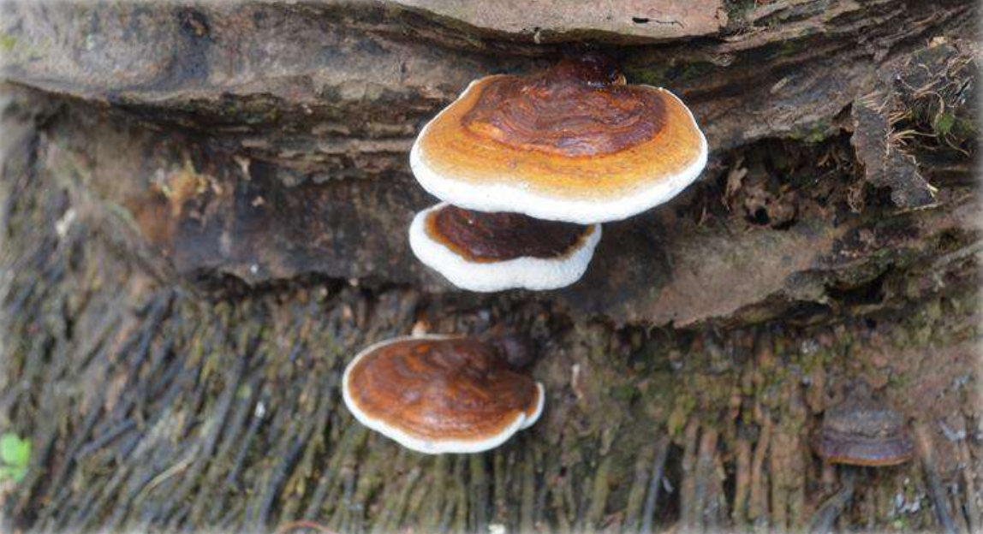

(a) (b)

**Gambar 2.2** *Ganoderma sp.* Bagian (a) Atas dan (b) Bawah

Soetopo dkk. (2022, hlm. 3) menyebutkan bahwa terdapat dua penyakit busuk batang, yaitu penyakit busuk pangkal batang pada tanaman kelapa sawit yang dikenal dengan *basal stem rot* *disease* (BSR) dan penyakit busuk batang atas yang dikenal dengan *upper stem rot disease* (USR). Penelitian tersebut menjelaskan bahwa terdapat 2 spesies jamur patogen *Ganoderma* yang mendominasi serangan busuk batang terhadap tanaman kelapa sawit di Indonesia, yakni spesies *Ganoderma boninense* dan *Ganoderma zonatum*.

Kedua penyakit tersebut memiliki perbedaan lokasi infeksi, yakni tumbuhnya basidiokarp (tubuh buah jamur) *Ganoderma spp.* Di bagian pangkal atau bawah batang pada penyakit BSR disebabkan menyebar melalui kontak akar dalam tanah, sedangkan pada penyakit USR tumbuhnya di bagian tengah atau atas batang karena tersebarnya inokulum jamur melalui udara atau hewan seperti serangga (Soetopo dkk., 2022, hlm. 6). Penyakit BSR bersifat asimtomatik pada tahap awal infeksi, seringkali baru terlihat pada pelepah kelapa sawit ketika infeksi berkembang sekitar 60–70% karena sulit untuk melacak pertumbuhannya di kebun yang luas (Chong dkk., 2017, hlm. 8).

Gejala awal penyakit busuk pangkal batang yakni pelepah muda (daun tombak) tidak terbuka meski tidak kekurangan air menandakan sistem akar atau batang telah rusak (Chong dkk., 2017, hlm. 8). Gejala yang terjadi pada batang tua seperti berumur lebih dari 10 tahun yakni pelepah bawah menjadi layu, menggantung, atau jatuh, serta warna pelepahnya berubah menjadi hijau pucat kekuningan serta mengering pada ujung pelepahnya (Corley & Tinker, 2016, hlm. 416).

Penyakit yang disebabkan *Ganoderma* ini mengakibatkan kematian kelapa sawit di Indonesia hingga 80% populasi atau lebih, sehingga menyebabkan hilangnya hasil panen per area (Soetopo dkk., 2022, hlm. 4). Penyakit BSR mengakibatkan kerugian sebesar 4,16 triliun rupiah per 1% kejadian di Indonesia (Priwiratama dkk., 2020, hlm. 1). Gejala awal infeksi ditunjukkan pada Gambar 2.3(a) dan hasil serangan *Ganoderma* yang menyebabkan penyakit BSR dan USR ditunjukkan pada Gambar 2.3(b) dan 2.3(c).

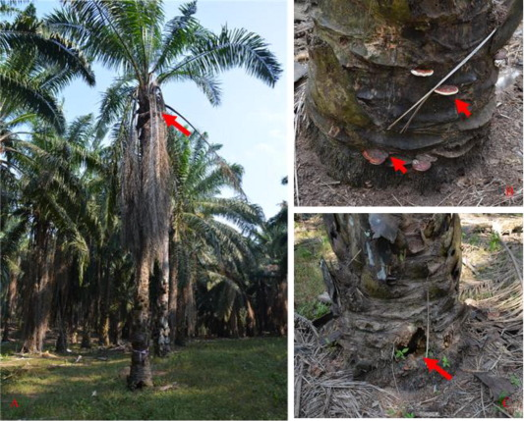 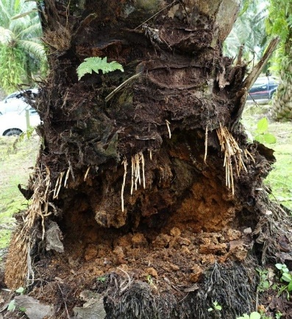 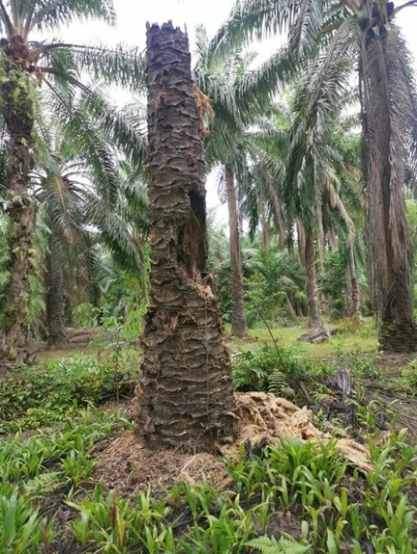

(a) (b) (c)

**Gambar 2.3** (a) Gejala Awal Penyakit, (b) *Basal Stem Rot*, dan (c) *Upper Stem Rot*

Penyakit *basal stem rot* yang disebabkan oleh jamur *Ganoderma* dapat menyerang semua umur tanaman kelapa sawit, yakni dari fase pembibitan, fase vegetasi (tanaman muda berumur < 5 tahun), hingga banyak ditemukan infeksi pada fase produktif (tanaman tua, berumur > 10 tahun) (Azmi dkk., 2020, hlm. 1; Soetopo dkk., 2022, hlm. 4). Bibit sawit yang terinfeksi biasanya akan mati sekitar 1–2 tahun, sedangkan pohon kelapa sawit dewasa hanya dapat bertahan sekitar 3–5 tahun (Corley & Tinker, 2016, hlm. 418).

Indikator awal terbentuknya jamur *Ganoderma* sama seperti jamur lain, yakni berawal dari rangkaian *Mycelia* (plural dari *Mycelium*) yang berkumpul menjadi *Hyphal Knot* untuk membentuk bulatan kecil berwarna putih yang bernama *Primordium*. *Primordia* (plural dari *Primordium*) akan bertransformasi menjadi bentuk rak dinding *(bracket/shelf)* sehingga menjadi sebuah *Basidiocarp* yang menempel pada tumbuhan yang diinfeksi. Siklus hidup jamur diilustrasikan pada Gambar 2.4 dan perkembangan jamur *Ganoderma* diilustrasikan pada Gambar 2.5 (Jazuli dkk., 2022, hlm. 4).

**Gambar 2.4** Siklus Hidup Jamur

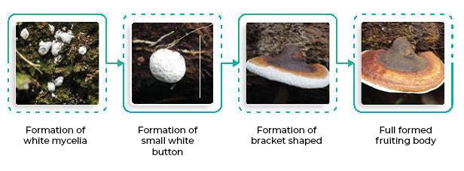

Mycelia Primordium Bracket Form Fruiting Body

**Gambar 2.5** Pembentukan Buah Jamur *Ganoderma sp.*

## Citra Digital (Contoh Display Equation dan Inline Equation)

Citra digital merupakan data dua dimensi dengan satuan piksel yang memiliki koordinat Contoh penggunaan Inline Equation: $\left(x, y\right)$ yang berukuran M baris × N kolom dan memiliki nilai $f\left(x, y\right)$ untuk intensitas warna pada suatu titik koordinat (Andono dkk., 2018). Sistem koordinat piksel citra ditunjukkan pada Gambar 2.6 dan direpresentasikan dalam Persamaan 2.1.

**Gambar 2.6** Koordinat Piksel pada Citra Digital

$f\left(x,y\right)=\left[\begin{matrix}f\left(0, 0\right) & f\left(0, 1\right) & ⋯ & f\left(0, N-1\right) \\ f\left(1, 0\right) & f\left(1, 1\right) & ⋯ & f\left(1,N-1\right) \\ f\left(2, 0\right) & f\left(2, 1\right) & ⋯ & f\left(2,N-1\right) \\ ⋮ & ⋮ & ⋱ & ⋮ \\ f\left(M-1, 0\right) & f\left(M-1, 1\right) & ⋯ & f\left(M-1, N-1\right)\end{matrix}\right]$ (2.1)

Keterangan:

$x$: posisi koordinat baris pada matriks

$y$: posisi koordinat kolom pada matriks

$f\left(x,y\right)$: nilai intensitas piksel pada titik $\left(x,y\right)$

$M$: banyaknya baris matriks (tinggi citra dalam satuan piksel/*height resolution*)

$N$: banyaknya kolom matriks (lebar citra dalam satuan piksel/*width resolution*)

Untuk penulisan equation atau rumus, dapat gunakan format Display Equation berikut. Silakan ubah penomoran penulisan agar berurutan dalam tiap sub-bab, dan berikan keterangan yang rinci mengenai variabel dalam rumus tersebut. Untuk membuat titik-titik panjang, cukup tekan key Tab di keyboard, pastikan letak kursor berada di luar dari kotak equation:

 (2.1)

Keterangan:

$var$: keterangan

## Confusion Matrix (Contoh Penulisan Teori)

*Confusion matrix* merupakan sebuah matriks atau tabel untuk menyimpulkan performa model kasus klasifikasi ML pada data yang memiliki label. *Confusion matrix* ini diilustrasikan dalam Tharwat (2021) yang ditampilkan pada Gambar 2.8(a) dan 2.8(b).

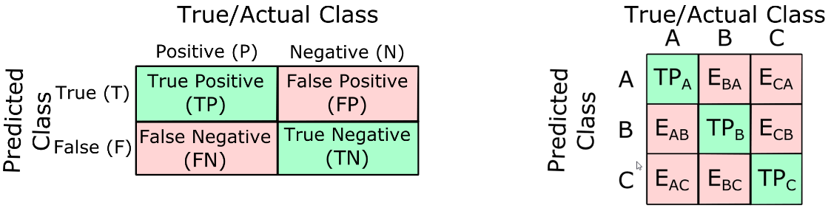

(a) (b)

**Gambar 2.8** *Confusion Matrix* pada Jenis Klasifikasi (a) *Binary* dan (b) *Multi-class*

Terdapat 4 hasil klasifikasi yang diperoleh dalam sistem klasifikasi ML untuk digunakan dalam *confusion matrix,* antara lain sebagai berikut:

1. *True Positive* (TP) : Jumlah sampel positif yang diprediksi positif
2. *True Negative* (TN) : Jumlah sampel negatif yang diprediksi negatif
3. *False Positive* (FP) : Jumlah sampel negatif yang diprediksi positif
4. *False Negative* (FN) : Jumlah sampel positif yang diprediksi negatif

*Confusion matrix* jenis *multi-class* pada Gambar 2.7(b) berbeda dengan jenis *binary* pada Gambar 2.7(a) dalam mengukur klasifikasi FP dan FN. Nilai FN pada kelas B diperoleh dengan menjumlahkan galat (E) kolom B $(FN_{B}=E_{BA}+E_{BC})$, sedangkan nilai FP diperoleh dengan menjumlahkan E pada baris B $(FP_{B}=E_{AB}+E_{CB})$ (Tharwat, 2021).

Evaluasi dalam kasus klasifikasi menggunakan beberapa metrik penting seperti *Accuracy*, *Precision*, *Recall*, dan F1-*score* yang tercantum pada Persamaan 2.2, 2.3, 2.4, dan 2.5 (Tharwat, 2021).

Accuracy = $\frac{TP + TN}{TP + TN + FP + FN}$ (2.2)

Precision (P) = $\frac{TP}{TP + FP}$ (2.3)

Recall (R) = $\frac{TP}{TP + FN}$ (2.4)

F1-score = 2 ⋅ $\frac{P ⋅ R}{P + R}$ (2.5)

## Penggunaan Picture Border dan Huruf untuk Gambar

Contoh penggunaan Picture Border dan penggunaan huruf pada Gambar 2.9(a) dan Gambar 2.9(b).

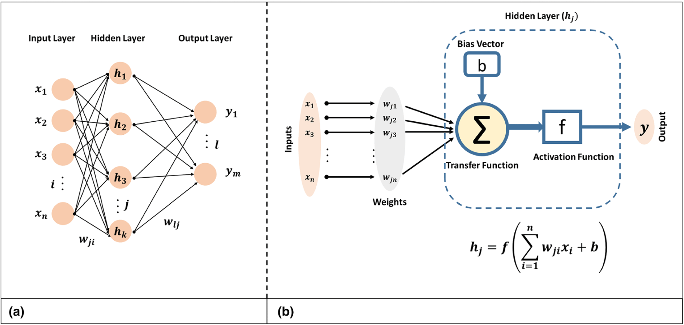

(a) (b)

**Gambar 2.9** (a) Notasi Struktur ANN dan (b) Proses *Forward Propagation*

Jika gambar ingin diletakkan bersampingan, harus meletakkan huruf di bawah dari masing-masing gambar dengan tanda kurung. Cara meletakkan huruf ini di tengah, yakni dengan menekan key Tab di keyboard dan menggunakan *indentation* Center Tab dengan menekan lokasi di Ruler. Pastikan baris ini Align Left (Ctrl + L), bukan Justify (Ctrl + J).

Untuk mengubah jenis indentation, dapat menekan tombol indentation yang berada di paling kiri dari Ruler. Ditunjukkan pada gambar di samping ini:

## Penulisan Tabel dan Tabel Lanjutan

Contoh Tabel dan Tabel Lanjutan jika terpotong ukuran kertas: dirincikan dalam Tabel 2.1, isi tabel harus dibawah dari 12pt, line spacing 1.0 dan sebaiknya tidak Justify.

**Tabel 2.1** Jenis *Hyperparameter* dalam *Deep Learning*

|  |  |  |
| --- | --- | --- |
| ***Hyperparameter*** | **Deskripsi** | **Contoh** |
| *Epochs* | Jumlah iterasi penuh ketika seluruh data diproses. Terlalu sedikit dapat menyebabkan *underfitting*, sedangkan terlalu banyak dapat menyebabkan *overfitting*. | 10, 50, 100, 200, 500 |
| *Batch Size* | Jumlah sampel data yang diproses dalam satu iterasi sebelum pembaruan bobot dilakukan. *Batch size* kecil mengurangi fluktuasi nilai *loss*, sementara jika bernilai besar maka waktu latih akan lebih lama dan pembaruan bobot akan lebih jarang. | 4, 8, 10, 12, 16, 18, 32, 40, 50, 64, 128 |

**Tabel 2.1** Jenis *Hyperparameter* dalam *Deep Learning* (Lanjutan)

|  |  |  |
| --- | --- | --- |
| ***Hyperparameter*** | **Deskripsi** | **Contoh** |
| *Optimizer* | Algoritma yang digunakan untuk memperbarui bobot model berdasarkan gradien dari *loss function*. | SGD, Adam, AdamW |
| *Momentum* | Nilai yang memengaruhi percepatan pembaruan bobot berdasarkan informasi gradien sebelumnya agar menemukan *loss* terendah, sehingga mengurangi fluktuasi nilai *loss*. | 0.9, 0.99, 0.8 |
| *Weight Decay* | Strategi regulasi yang mengurangi nilai bobot secara langsung selama pembaruan *parameter* dalam *optimizer*. | 0.0005 |

Teks di bawah tabel diberi Spacing Before: 12pt agar tidak menempel. Contoh penulisan singkatan: *Recurrent Neural Network* (RNN), *Generative Adversarial Network* (GAN), *Transformers*, dan yang paling populer, *Convolutional Neural Network* (CNN).

### Penggunaan Tabel untuk Equation yang Rumit

Untuk equation yang rumit, dapat menggunakan tabel dan disesuaikan ukurannya seperti pada Persamaan 2.7 dan 2.8. Untuk melihat border transparan pada tabel: Arahkan kursor ke kolom tabel manapun > ke tab Table Layout > View Gridlines.

|  |  |  |  |  |
| --- | --- | --- | --- | --- |
| Mean Precision | | $$=mP=\frac{1}{K}\sum_{c=1}^{K}{P_{c}}$$ | | (2.7) |
| Mean Recall | $$=mR=\frac{1}{K}\sum_{c=1}^{K}{R_{c}}$$ | | (2.8) | |

Contoh equation yang diletakkan di tengah-tengah kertas:

|  |  |  |
| --- | --- | --- |
|  | $$mAP_{50}=\frac{1}{K}\sum_{c=1}^{K}{{AP}^{(c)}\left(0.5\right)}$$ | (2.11) |
|  | $$mAP_{50-95}=\frac{1}{K}\sum_{c=1}^{K}{{AP}_{50-95}^{\left(c\right)}}$$ | (2.12) |

### Penggunaan Inline Equation Alternatif

Contoh penggunaan Inline Equation Persamaan 2.14.

Ukuran *Tensor* Prediksi = $S×S×\left(5*B+C\right)$ (2.14)

### Tabel Algoritma

Untuktabel algoritma, dapat ditulis seperti Tabel 2.3.

**Tabel 2.3** Algoritma *Non-Maximum Suppression*

|  |  |
| --- | --- |
| **Algoritma *Non-Maximum Suppression*** | |
| **Data** : Himpunan *bounding box* prediksi $B$, himpunan skor *confidence $S$* ,  nilai *threshold* skor *confidence $t_{conf}$* , dan nilai *threshold* metrik IoU $t_{iou}$ **Hasil** : Himpunan *bounding* *box* prediksi yang telah diseleksi $F$ | |
| 1 | Inisialisasi himpunan F sebagai himpunan kosong: $F←∅$ |
| 2 | Filter skor *confidence* pada *b* memenuhi *threshold* untuk *B*: |
| 3 | Urutkan himpunan $B$ berdasarkan skor *confidence* secara *descending* |
| 4 | ***while $B≠∅$*** ***do*** |
| 5 | Pilih $b$ urutan pertama (dengan skor *confidence* tertinggi) |
| 6 | Pindahkan $b$ ke dalam himpunan $F$*: $F←F∪\left\{b\right\}$* |
| 7 | Hapus $b$ dari himpunan $B$*: $B←B-\left\{b\right\}$* |
| 8 | ***for*** *bounding box* prediksi yang tersisa ($r$) dalam himpunan $B$***do*** |
| 9 | Kalkulasi IoU antara $b$ dan $r$: $iou←IoU\left(b,r\right)$ |
| 10 | ***if $iou≥t_{iou}$*** ***then*** |
| 11 | Hapus $r$ dari himpunan $B$: $B←B-\left\{r\right\}$ |
| 12 | ***end if*** |
| 13 | ***end for*** |
| 14 | ***end while*** |

# BAB III METODOLOGI PENELITIAN



## Tahapan Pelaksanaan Penelitian

Tahap pelaksanaan penelitian ... . Kerangka penelitian yang digunakan ditunjukkan pada Gambar 3.1.

Gambar alur tahapan dapat dari kiri ke kanan maupun dari atas ke bawah, *your choice*.

**Gambar 3.1** Alur Tahapan Pelaksanaan Penelitian

Gambar 3.1 menjelaskan tahapan pelaksanaan penelitian yang diawali oleh pemahaman penelitian dengan mengidentifikasi masalah, melakukan studi literatur pada objek serta metode penelitian. Pengumpulan data terdiri dari {penjelasan mengenai alur tahapan pelaksanaan}

## Pengumpulan Data

Jelaskan bagaimana Anda akan mengumpulkan data, semisal seperti wawancara, mendokumentasikan dengan media foto atau video di suatu lokasi. Tunjukkan sampel data bila ada.

## Perancangan Data

Jelaskan data yang dirancang untuk penelitian akan seperti apa, formatnya, bentuknya, karakteristiknya, tergantung dari jenis penelitianmu yang kuantitatif atau kualitatif.

## Perancangan Proses / Perancangan Algoritma

Dalam perancangan proses, buat alur proses penelitian Anda, boleh dalam format flowchart ataupun yang lain. Pastikan jelas dari awal hingga output terakhir, buat secara umum kira-kira spesifik mengenai pekerjaan tiap tahapnya. Misal: Menyiapkan model > Memasukkan data > Melatih model > Menguji model dengan data yang sama > Melatih ulang model > Menguji model dengan data baru > Memperoleh hasil metrik terbaik.

## Perancangan Pengujian

Pengujian dalam penelitian tergantung dari metode pengujian yang Anda pilih, jadi pastikan semua data sesuai dan proses memenuhi agar dapat diuji, dan pengujian harus menonjolkan sebuah hasil. Hasil penelitian itu tidak harus baik, boleh buruk atau buruk sekali. Namun harus diberikan reasoning yang jelas mengapa buruk dan apa yang bisa mencegah/menanggulangi/mengatasi hasil buruk tersebut.

## Perancangan Tampilan (Opsional)

Jika hasil penelitian kalian memiliki tampilan, maka berikanlah rancangannya berupa wireframe (bentuk kasar dari tampilan; apa yang dapat diekspektasikan dari luaran penelitian ini).

## Spesifikasi Sistem

Jika penelitian kalian mengandalkan sebuah sistem yang mumpuni untuk berjalan, maka masukkanlah spesifikasi laptop atau PC atau hardware apapun yang kalian gunakan.

Spesifikasi sistem yang digunakan dalam penelitian ini terbagi menjadi spesifikasi perangkat keras dan perangkat lunak. Tabel 3.1 mencantumkan rincian perangkat keras yang digunakan dalam penelitian ini.

**Tabel 3.1** Spesifikasi Perangkat Keras

|  |  |
| --- | --- |
| **Jenis Perangkat Keras** | **Spesifikasi** |
| *Processor* | Intel Xeon 2-cores @ 2.00 GHz |
| *Random Access Memory* (RAM) | 32 GB |
| *Graphics Processing Unit* (GPU) | NVIDIA Tesla T4 Driver Version 560.53.03 CUDA 12.6 |
| GPU *Memory* | 16 GB |
| *Storage* | 25 GB |

Spesifikasi perangkat lunak untuk penelitian ini dirincikan pada Tabel 3.2.

**Tabel 3.2** Spesifikasi Perangkat Lunak

|  |  |
| --- | --- |
| **Jenis Perangkat Lunak** | **Spesifikasi** |
| Sistem Operasi | Ubuntu 22.04.3 (Linux 6.6.56) |
| Bahasa Pemograman | Python 3.10.12 |
| Pustaka (*Library*) | Jupyter, Torch, Matplotlib, Numpy, Pillow, Pandas, OpenCV |

## Jadwal Penelitian

Penelitian ini akan dilaksanakan pada bulan Juli hingga Agustus tahun 2025. Adapun tempat pelaksanaan penelitian dilakukan di Laboratorium Multimedia Informatika Universitas Mulawarman. Berbagai aktivitas dan kegiatan dalam penelitian ini dapat terjadwal dan diharapkan selesai sesuai dengan waktu yang telah ditentukan, maka perlu disusun dalam suatu jadwal penelitian yang dapat dilihat pada Tabel 3.1.

**Tabel 3.1** Jadwal Penelitian

|  |  |  |  |  |  |  |  |
| --- | --- | --- | --- | --- | --- | --- | --- |
| **No** | **Kegiatan** | **Bulan (Tahun 2025)** | | | | | |
| **Jan** | **Feb** | **Mar** | **Apr** | **Mei** | **Jun** |
| **I** | **Tahap Persiapan Penelitian** | | | | | | |
| 1. Pembuatan Proposal |  |  |  |  |  |  |
| 1. Seminar Proposal |  |  |  |  |  |  |
| 1. Perbaikan Seminar Proposal |  |  |  |  |  |  |
| **II** | **Tahap Pelaksanaan** | | | | | | |
| 1. Pengumpulan Data |  |  |  |  |  |  |
| 1. Pengolahan Data |  |  |  |  |  |  |
| 1. Implementasi Metode |  |  |  |  |  |  |
| 1. Perolehan Hasil Implementasi |  |  |  |  |  |  |
| **III** | **Tahap Penyusunan Laporan** | | | | | | |
| 1. Seminar Hasil |  |  |  |  |  |  |
| 1. Perbaikan Seminar Hasil |  |  |  |  |  |  |
| 1. Penulisan Artikel Ilmiah |  |  |  |  |  |  |
| 1. Seminar Akhir |  |  |  |  |  |  |
| 1. Perbaikan Seminar Akhir |  |  |  |  |  |  |

“Berhenti! Jangan langjyut!” ucap anomali karakter film animasi Merah Putih: One For All kepada mahasisiwa/i yang baru mau Seminar Proposal.

Bab 4 dan Bab 5 dapat Anda tulis setelah hasil penelitian sudah ada alias kalian siap untuk Seminar Hasil. Jadi, langsung skip ke Daftar Pustaka & Lampiran dulu ya.

Sebelum Seminar Hasil, mohon hapus terlebih dahulu sub-bab Jadwal Penelitian ini karena tidak dibutuhkan lagi untuk berikutnya dan sebaiknya jangan dimasukkan ke Lampiran juga.

# BAB IV HASIL DAN PEMBAHASAN



## Pengolahan Data

Jelaskan bagaimana cara Anda mengolah data sesuai dengan perancangan yang ada di Bab 3, tunjukkan proses hingga hasil dari data yang diolah. Jelaskan teknik apa saja yang digunakan untuk mengolah data, dan berikan keterangan jumlah serta kualitas dari data tersebut apakah cukup untuk penelitian yang Anda lakukan.

Contoh tabel alternatif Tabel 4.1:

**Tabel 4.1** Keterangan Teknik *Image Augmentation*

|  |  |
| --- | --- |
| **Teknik** | **Keterangan** |
| *Flip* | Membalik citra secara horizontal (dari kiri ke kanan) |
| *Rotation* | Memutar orientasi citra ke arah antara -15° dan +15° |
| *Saturation* | Mencerahkan saturasi warna antara -20% dan +20% |
| *Brightness* | Menerangkan warna antara 0% dan +10% |
| *Exposure* | Memberi eksposur antara -10% and +10% |

Jelaskan isi dari tabel di sini.

## Penerapan Proses

Jelaskan bagaimana penerapan proses dari penelitian Anda sesuai dengan Bab 3, tahapannya dari prosesnya, sertai gambar dan tabel yang mendukung.

Contoh penulisan *Source Code*: font Consolas 9pt dalam Tabel 1x1.

***Source Code****:*Pengunduhan *Pre-Trained Model*

|  |
| --- |
| for author in model_urls.keys():  for v_model in model_urls[author]:  model_name = v_model.split("/")[1]  sizes_str = model_sizes[model_name]  for size in sizes_str:  url = f"https://github.com/{author}/releases/download/{v_model}{size}"  dl_url = f"{url}.pt"  !wget -q {dl_url} |

Jelaskan isi dari source code di sini.

Contoh sampel proses:

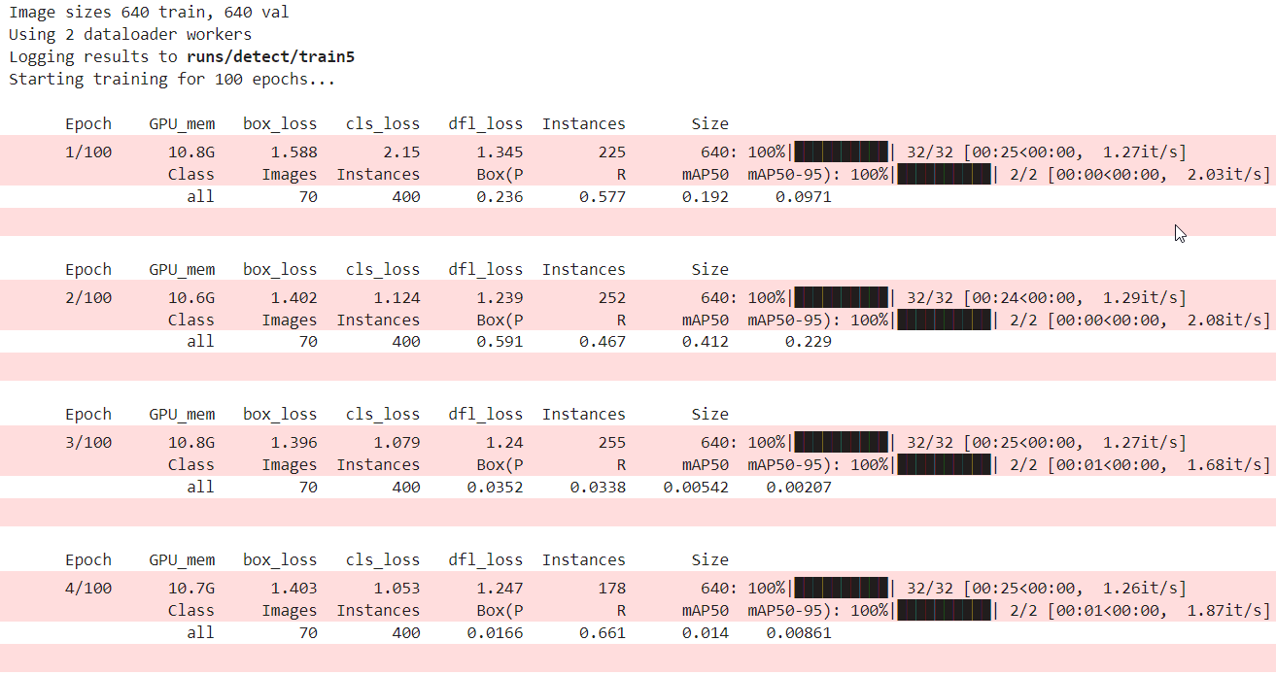

**Gambar 4.6** Sampel Proses Awal Pelatihan Model

*Progress bar* kedua dalam Gambar 4.6 menampilkan {penjelasan mengenai gambar}.

## Hasil Pengujian

Hasil pengujian dari proses pengujian model dalam Subbab 4.2.3 terhadap data validasi dan data uji yang terdiri dari delapan metrik evaluasi dirincikan dalam Tabel 4.5 dan Tabel 4.6. Kedua tabel memiliki 5 atribut utama yang terdiri dari:

* Seri model : YOLOv8, RT-DETR, YOLOv9, YOLOv10, dan YOLOv11.
* Varian model : *Tiny* (T), *Nano* (N), *Small* (S), *Medium* (M), *Balanced* (B),   
   *Compact* (C), *Large* (L), *Extra* (X), dan *Extended* (E).
* Ukuran model : Variatif dalam satuan juta.
* Kelas objek : Huruf “G” merupakan inisial dari *Ganoderma*, sedangkan   
   huruf “P” merupakan inisial dari *Primordium*.
* Metrik evaluasi : *Precision* (P), *Recall* (R), *Mean Precision* (mP), *Mean Recall*   
   (mR), *Average Precision* (AP), dan *Mean Average Precision*   
   (mAP) dalam satuan persen (%).

Jelaskan mengenai atribut ataupun isi dari tabel sebelum terdapat tabel.

**Tabel 4.5** Hasil Pengujian Model Terhadap Data Validasi

|  |  |  |  |  |  |  |  |  |  |  |  |
| --- | --- | --- | --- | --- | --- | --- | --- | --- | --- | --- | --- |
| **Seri** | **Varian** | **Ukuran (juta)** | **Kelas** | **Metrik Evaluasi (%)** | | | | | | | |
| **P** | **R** | **AP50** | **AP50-95** | **mP** | **mR** | **mAP50** | **mAP50-95** |
| YOLOv8 | N | 3,2 | G | 86,42 | **97,51 [2]** | 97,97 | 81,14 | 90,34 | 93,82 | 95,75 | 73,01 |
| P | 94,28 | 90,13 | 93,54 | 64,90 |
| P | 94,49 | 93,42 | 97,05 | **70,35 [3]** |
| L | 43,7 | G | 91,53 | 96,37 | 97,44 | **83,42 [1]** | 93,17 | **96,13 [1]** | **97,86 [1]** | **77,12 [1]** |
| P | 94,80 | **95,89 [1]** | **98,28 [2]** | 70,82 |
| X | 68,2 | G | 90,91 | 95,97 | 97,11 | 82,44 | 94,42 | **94,85 [3]** | **97,81 [3]** | **76,91 [3]** |
| P | 97,94 | **93,73 [3]** | **98,51 [1]** | **71,39 [1]** |
| P | **98,50 [3]** | 86,16 | 94,77 | 63,65 |
| REDACTED FOR CONFIDENTIALITY | | | | | | | | | | | |
| YOLOv11 | N | 2,6 | G | 92,30 | 93,55 | 96,84 | 77,03 | 93,31 | 87,56 | 93,79 | 69,59 |
| P | 94,32 | 81,58 | 90,75 | 62,16 |
| P | 97,90 | 91,84 | 96,22 | 68,80 |
| L | 25,3 | G | 91,15 | 95,97 | 96,58 | **83,23 [3]** | 94,54 | 94,65 | 97,16 | 76,75 |
| P | 97,93 | 93,33 | 97,72 | 70,27 |
| X | 56,9 | G | 87,93 | **96,94 [3]** | 97,69 | 81,95 | 92,38 | **95,50 [2]** | 97,46 | 75,52 |
| P | 96,83 | **94,08 [2]** | 97,23 | 69,09 |

**Tabel 4.6** Hasil Pengujian Model Terhadap Data Uji

|  |  |  |  |  |  |  |  |  |  |  |  |
| --- | --- | --- | --- | --- | --- | --- | --- | --- | --- | --- | --- |
| **Seri** | **Varian** | **Ukuran (juta)** | **Kelas** | **Metrik Evaluasi (%)** | | | | | | | |
| **P** | **R** | **AP50** | **AP50-95** | **mP** | **mR** | **mAP50** | **mAP50-95** |
| YOLOv8 | N | 3,2 | G | 87,90 | **94,81 [2.4]** | 94,44 | 76,39 | 92,51 | 90,66 | 92,56 | 69,84 |
| P | 97,12 | 86,52 | 90,68 | 63,29 |
| P | 97,22 | 89,58 | 95,68 | 71,85 |
| L | 43,7 | G | 89,94 | **94,81 [2.3]** | 93,69 | 75,21 | **94,86 [3]** | 93,56 | 95,87 | 74,21 |
| P | **99,79 [3]** | 92,31 | 98,06 | **73,22 [1]** |
| X | 68,2 | G | **90,78 [3]** | **94,81 [2.2]** | 95,48 | 76,62 | 94,02 | 92,89 | 95,43 | 73,09 |
| P | 97,26 | 90,98 | 95,38 | 69,56 |
| P | 97,13 | 86,75 | 92,01 | 60,40 |
| REDACTED FOR CONFIDENTIALITY | | | | | | | | | | | |
| YOLOv11 | N | 2,6 | G | 91,16 | **94,81 [2.1]** | **97,51 [1]** | 77,37 | **95,58 [1]** | 88,97 | 94,00 | 69,42 |
| P | **100 [1.7]** | 83,14 | 90,48 | 61,46 |
| P | 97,29 | 92,16 | 94,62 | **72,49 [2]** |
| L | 25,3 | G | 87,28 | **96,10 [1.6]** | 96,71 | **79,63 [2]** | 93,64 | **96,54 [2]** | **98,08 [1]** | **75,95 [1]** |
| P | **100 [1.1]** | **96,97 [2]** | **99,45 [1]** | **72,27 [3]** |
| X | 56,9 | G | 87,93 | **96,10 [1.5]** | 96,68 | **79,68 [1]** | 93,97 | 94,05 | **97,20 [3]** | **74,68 [3]** |
| P | **100 [1.4]** | 91,99 | 97,73 | 69,68 |

Penjelasan lanjutan dari tabel di atas.

## Penerapan Tampilan (Opsional; Contoh Penulisan Hasil)

Metrik *Precision* dan *Recall* yang tercantum dalam Tabel 4.5 dan Tabel 4.6 diambil pada titik *confidence score* dengan nilai F1-*score* tertinggi. Nilai tersebut ditentukan berdasarkan grafik F1-*Curve* yang divisualisasikan oleh model menggunakan kode berikut. Grafik yang dihasilkan dari kode ini dapat dilihat pada Gambar 4.12.

***Source Code***: Visualisasi Grafik Kurva Hubungan Metrik dan *Confidence*

|  |
| --- |
| def plot_mc_curve(px, py, save_dir, names, xlabel, ylabel):  fig, ax = plt.subplots(1, 1, figsize=(9, 6), tight_layout=True)  for i, y in enumerate(py):  ax.plot(px, y, linewidth=1, label=f'{names[i]}')  y = smooth(py.mean(0), 0.1)  ax.plot(px, y, linewidth=3, color='blue',  label=f'all classes {y.max():.2f} at {px[y.argmax()]:.3f}')  ax.set_xlabel(xlabel)  ax.set_ylabel(ylabel)  ax.set_xlim(0, 1)  ax.set_ylim(0, 1)  ax.legend(bbox_to_anchor=(1.04, 1), loc="upper left")  ax.set_title(f'{ylabel}-Confidence Curve')  fig.savefig(save_dir, dpi=250) |

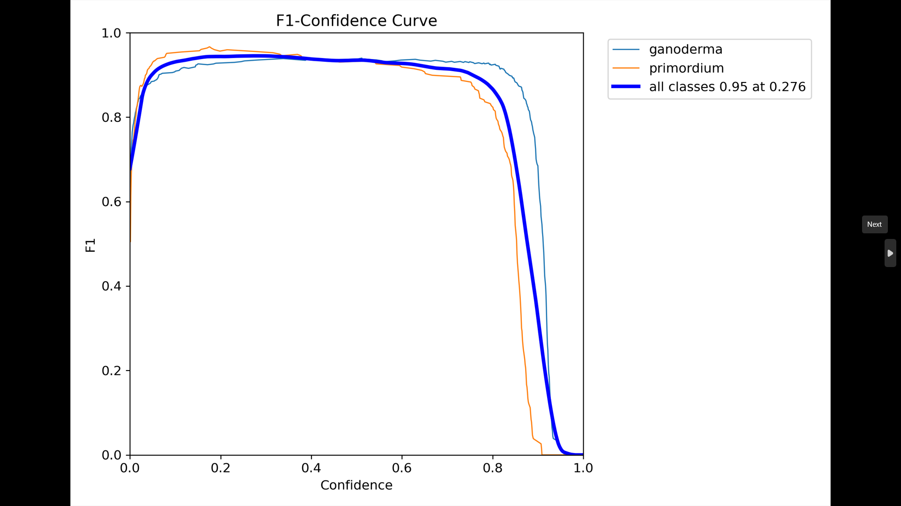

**Gambar 4.12** Sampel Grafik F1-*Curve*

Setiap model yang diuji menghasilkan grafik F1-*Curve* seperti pada Gambar 4.12, dengan nilai F1-*score* tertinggi ditunjukkan pada bagian kanan grafik berdasarkan titik *confidence* tertentu. Titik ini mencerminkan ambang (*threshold*) optimal *Precision* dan *Recall* yang berguna untuk pendeteksian langsung. Metrik AP di sisi lain dihitung dari keseluruhan distribusi *confidence score* pada data validasi dan data uji melalui PR-*Curve*. Kode berikut menghasilkan visualisasi grafik kurva PR-*Curve* seperti pada Gambar 4.13.

***Source Code:***Visualisasi Grafik Kurva Hubungan *Precision* dan *Recall*

|  |
| --- |
| def plot_pr_curve(px, py, ap, save_dir, names):  fig, ax = plt.subplots(1, 1, figsize=(9, 6), tight_layout=True)  py = np.stack(py, axis=1)  for i, y in enumerate(py.T):  ax.plot(px, y, linewidth=1, label=f"{names[i]} {ap[i, 0]:.3f}")  ax.plot(px, py.mean(1), linewidth=3, color="blue",  label=f"all classes {ap[:, 0].mean():.3f} mAP@0.5")  ax.set_xlabel("Recall")  ax.set_ylabel("Precision")  ax.set_xlim(0, 1)  ax.set_ylim(0, 1)  ax.legend(bbox_to_anchor=(1.04, 1), loc="upper left")  ax.set_title("Precision-Recall Curve")  fig.savefig(save_dir, dpi=250) |

**Gambar 4.13** Sampel Grafik PR-*Curve*

Perbedaan utama dari kedua kode terletak pada jenis kurva yang dihasilkan serta pengolahan data sebelum *plotting*. Fungsi “plot_mc_curve” menggunakan proses *smoothing* pada nilai rata-rata dari seluruh kelas untuk menyorot titik puncak performa. Di sisi lain, fungsi “plot_pr_curve” menggunakan *stacking* untuk memudahkan perhitungan rata-rata kurva antar kelas.

Grafik PR-*Curve* dalam Gambar 4.13 memiliki keterangan pada bagian kanan atas grafik yang masing-masing merepresentasikan nilai *Average Precision* (AP) untuk tiap kelasnya, serta rata-rata AP dari seluruh kelas (mAP) pada *threshold* IoU sebesar 0,5 (50%). Nilai AP ini dihitung berdasarkan *Area Under Curve* (AUC) di bawah kurva *Precision-Recall* pada berbagai *confidence threshold* dari 1,0 hingga 0,01. Grafik F1-*Curve* dan PR-*Curve* yang dihasilkan oleh masing-masing model dapat dilihat selengkapnya pada Lampiran 4.

Analisis perbandingan metrik performa tiap model dapat lebih mudah dilakukan dengan memvisualisasikan hasil pengujian terhadap data validasi *(validation set)* dan data uji *(test set)* ke dalam bentuk grafik garis. Grafik ini diperoleh melalui kode berikut.

***Source Code***: Visualisasi Grafik Garis Perbandingan Hasil Pengujian Model terhadap Set Data

|  |
| --- |
| def plot_model_comparison(df, y_metrics, x='Params', figsize=(15, 10),  name='lineplot', model_colors={"YOLOv11": "blue", "YOLOv10": "green", "YOLOv9":  "red", "RT-DETR": "purple", "YOLOv8": "orange"}):      # {REDACTED FOR CONFIDENTIALITY}      plt.savefig(f'{name}.svg', format='svg')  plot_model_comparison(df, ['mAP50 Val', 'mAP50 Test'], name="plot_mAP50")  plot_model_comparison(df, ['mAP50-95 Val', 'mAP50-95 Test'], name="plot_mAP50-95") |

Kode tersebut memvisualisasikan perbandingan nilai metrik evaluasi mAP50 dan mAP50-95 antara set data *validation* dan *test* untuk setiap model deteksi objek berdasarkan Tabel 4.5 dan Tabel 4.6 dalam bentuk diagram garis seperti dalam sub-bab 2.11 dan 2.12. Fungsi ini menerima *input* berupa *DataFrame* perolehan nilai mAP dan jumlah *parameters* dari masing-masing model, lalu menggambar titik data berlabel yang dihubungkan dengan garis untuk masing-masing varian model.

Tujuan pembuatan grafik garis ini agar memudahkan analisis secara komparatif terhadap performa berbagai model dalam mendeteksi objek berdasarkan hasil evaluasi yang telah diperoleh. Grafik garis yang dihasilkan dari kode tersebut dapat dilihat pada Gambar 4.14 untuk mAP50 dan Gambar 4.15 untuk mAP50-95.

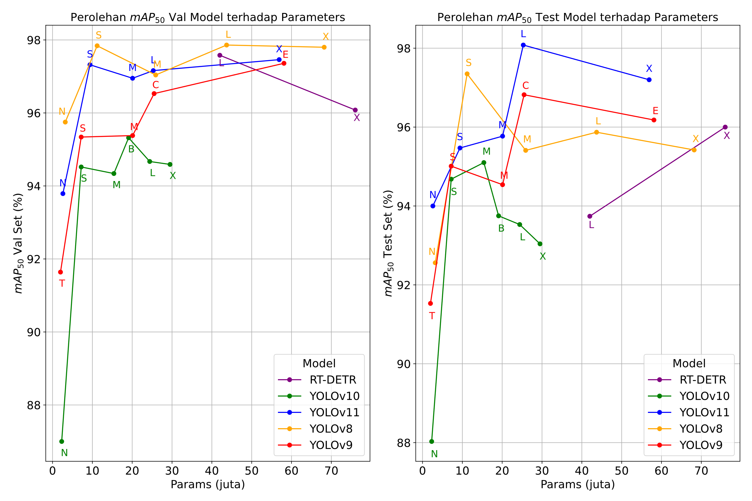

(a) (b)

**Gambar 4.14** Grafik Garis Perbandingan mAP50 Set Data (a) Validasi (b) Uji

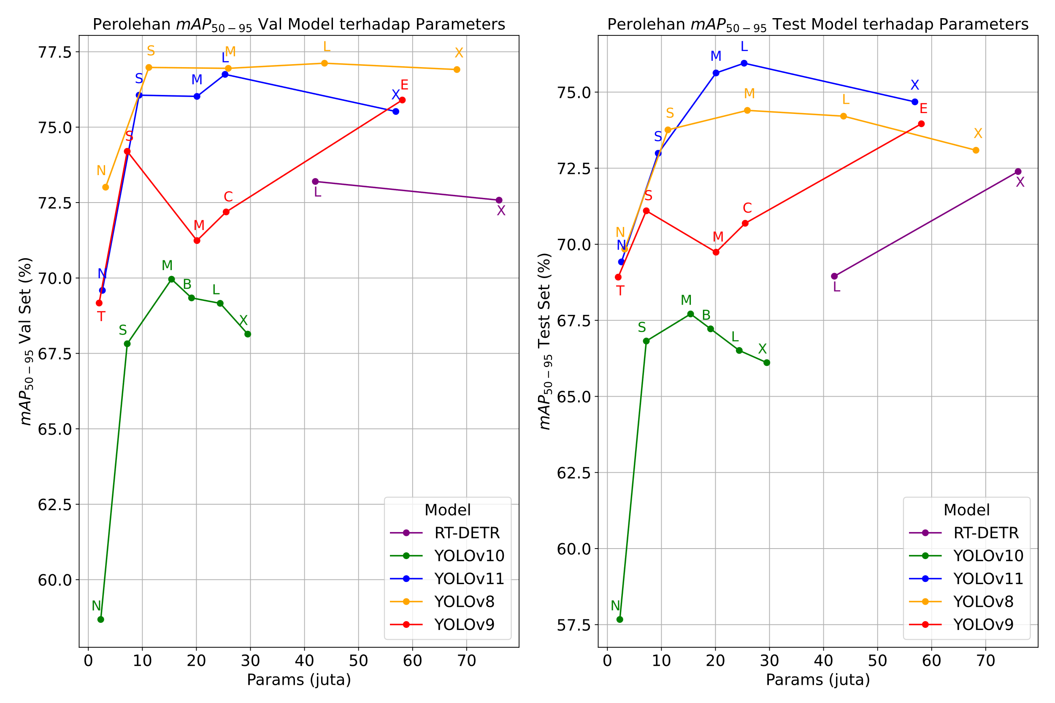

(a) (b)

**Gambar 4.15** Grafik Garis Perbandingan mAP50-95 Set Data (a) Validasi (b) Uji

{...}

Tampilan secara visual yang menunjukkan hasil deteksi model deteksi objek *(predicted bounding box)* terhadap tiap citra yang disertai dengan label aktual *(ground-truth bounding box)* dapat diperoleh dengan menggunakan *Source Code* berikut.

***Source Code***: Visualisasi Tampilan Hasil Deteksi pada Data Citra

|  |
| --- |
| import os  import csv  from PIL import Image, ImageDraw, ImageFont  from ultralytics import YOLO  def compute_iou(box1, box2):  xA, yA = max(box1[0], box2[0]), max(box1[1], box2[1])      xB, yB = min(box1[2], box2[2]), min(box1[3], box2[3])  interArea = max(0, xB - xA) * max(0, yB - yA)  box1Area = (box1[2] - box1[0]) * (box1[3] - box1[1])  box2Area = (box2[2] - box2[0]) * (box2[3] - box2[1])  return interArea / float(box1Area + box2Area - interArea + 1e-6)  def draw_bbox(draw, bbox, font, label_pos, label, color):  x1, y1, x2, y2 = bbox      draw.rectangle([x1, y1, x2, y2], outline=color, width=2)      bbox_text = font.getbbox(label)      text_w, text_h = bbox_text[2] - bbox_text[0], bbox_text[3] - bbox_text[1]      if label_position == 'top':          tx, ty = x1, y2      elif label_position == 'bottom':          tx, ty = x1, y1 - text_h      draw.rectangle([tx, ty, tx + text_w, ty + text_h], fill=color)      draw.text((tx, ty - 2), label, fill='black', font=font)  def generate_bboxes(model_name, model_path, dataset_dir, output_dir):  model = YOLO(model_path)  font = ImageFont.truetype("arial.ttf", 12)  label_map = {0: 'gano', 1: 'prim'}  gt_colors = {0: (252, 86, 86), 1: (200, 89, 255)}  pred_colors = {0: (252, 230, 86), 1: (79, 179, 255)}    for subset in ["valid", "test"]:  subset_path = os.path.join(dataset_dir, subset)  image_dir = os.path.join(subset_path, "images")  label_dir = os.path.join(subset_path, "labels")  os.makedirs(output_dir, exist_ok=True)  output_path = os.path.join(output_dir, subset)  output_base = os.path.join(output_path, model_name)  gt_dir = os.path.join(output_base, "groundtruth")  pred_dir = os.path.join(output_base, "predictions")  os.makedirs(gt_dir, exist_ok=True)  os.makedirs(pred_dir, exist_ok=True)  csv_path = os.path.join(output_base, f"{model_name}-results.csv")  with open(csv_path, mode='w', newline='') as f:  writer = csv.writer(f)  writer.writerow(["image", "class_id", "class_name", "confidence",  "iou", "x1", "y1", "x2", "y2"])  for filename in os.listdir(image_dir):  img_path = os.path.join(image_dir, filename)  label_path = os.path.join(label_dir, filename.rsplit('.', 1)[0]+'.txt')  image = Image.open(img_path).convert("RGB")  gt_image = image.copy()  pred_image = image.copy()  draw_gt = ImageDraw.Draw(gt_image)  draw_gt_pred = ImageDraw.Draw(pred_image)  w, h = image.size  # Bbox Ground-truth  ## REDACTED FOR CONFIDENTIALITY  # Bbox Prediksi  ## REDACTED FOR CONFIDENTIALITY  gt_image.save(os.path.join(gt_dir, filename))  pred_image.save(os.path.join(pred_dir, filename))  generate_bboxes("yolov11-large", "yolov11-large.pt", "ganoderma/", "outputs") |

Fungsi “generate_bboxes()” menyiapkan model, *font*, label objek, warna bingkai, dan direktori penyimpanan hasil. Fungsi ini berikutnya menggambar *bounding box* *ground-truth* berdasarkan *file* label “.txt” dan *prediction* dengan *confidence score* dan label objek berdasarkan hasil prediksi model pada setiap citra kemudian menyimpan hasilnya. *Ground-truth* kelas *Ganoderma* ditandai dengan *bounding box* berwarna merah, sedangkan kelas *Primordium* berwarna ungu. *Bounding box* hasil prediksi model untuk kelas *Ganoderma* berwarnakuning, sedangkan biru untuk kelas *Primordium*.

## Pembahasan (Contoh Penulisan Pembahasan)

Seluruh model yang diuji dalam penelitian ini dievaluasi secara menyeluruh menggunakan data validasi dan data uji tanpa melalui proses *model selection*, yaitu pemilihan model terbaik berdasarkan hasil evaluasi pada data validasi. Proses *model selection* dihindari bertujuan menghindari potensi bias dalam pemilihan model yang hanya mempertimbangkan performa pada data validasi, serta untuk mengevaluasi kemampuan generalisasi semua model terhadap data uji yang belum pernah dilihat.

Analisis performa dilakukan pada dua subset data yang berbeda guna memperoleh gambaran yang lebih utuh dan objektif mengenai konsistensi serta keandalan model dalam mendeteksi jamur *Ganoderma* dan *Primordium* pada batang kelapa sawit. Perbandingan hasil pada data validasi dan data uji dapat mengungkap perbedaan performa antar model yang tidak tampak jika hanya menggunakan salah satu subset data.

Fokus utama evaluasi ditujukan pada metrik *Mean Recall*, mAP50, dan mAP50-95. Di antara ketiga metrik tersebut, perhatian khusus diberikan pada *Mean Recall* karena metrik ini merepresentasikan kemampuan model dalam mengidentifikasi seluruh objek yang relevan dalam citra. Dalam konteks deteksi penyakit tanaman, khususnya penyakit seperti *Ganoderma* yang bersifat merusak dan menyebar, kegagalan dalam mendeteksi keberadaan penyakit (*False Negative*) dapat menyebabkan kerugian serius apabila tidak segera ditindaklanjuti. Oleh karena itu, nilai Recall yang tinggi menjadi indikator penting bagi efektivitas model dalam membantu intervensi dini dan pengelolaan penyakit. Sementara itu, metrik *Mean Precision* lebih menekankan pada ketepatan prediksi model terhadap objek yang terdeteksi, bukan seberapa banyak objek berhasil ditemukan. Dalam konteks pendeteksian penyakit tanaman di lapangan, kesalahan mendeteksi objek yang sebenarnya tidak ada (*False Positive*) cenderung tidak menimbulkan dampak yang serius dibandingkan dengan kegagalan mendeteksi objek yang nyatanya ada (*False Negative*).

Perbedaan performa antara data validasi dan data uji dapat menunjukkan kesulitan model dalam generalisasi terhadap data baru. Meskipun model menunjukkan performa tinggi pada data validasi, penurunan performa pada data uji mengindikasikan adanya potensi *overfitting*. Oleh karena itu, analisis terhadap metrik evaluasi penting untuk menilai kestabilan deteksi. Sub-subbab berikut akan membahas analisis hasil evaluasi secara mendalam, mencakup nilai metrik evaluasi tiap set data, performa berdasarkan kelas objek, serta analisis kesalahan deteksi oleh model terhadap data uji.

### Analisis Metrik Hasil Evaluasi Model Tertinggi (Contoh)

Hasil pengujian yang dirincikan dalam Tabel 4.5 dan Tabel 4.6 menunjukkan bahwa model deteksi objek berbasis *deep learning* (YOLOv8, RT-DETR, YOLOv9, YOLOv10, dan YOLOv11) yang digunakan untuk mengidentifikasi penyakit dengan mendeteksi keberadaan jamur *Ganoderma* pada batang tanaman kelapa sawit menunjukkan performa deteksi yang baik dan memuaskan secara mayoritas, walaupun tidak dilatih dengan iterasi ataupun data yang banyak.

{Redacted for Confidentiality}

### Analisis Hasil Evaluasi Model Terhadap Data Validasi (Contoh)

{Redacted for Confidentiality}

Berdasarkan hasil evaluasi model terhadap data validasi dalam Tabel 4.5, seri YOLOv8-*Large* menunjukkan performa deteksi yang paling unggul seperti yang telah dijelaskan dalam Sub-subbab 4.5.1. Varian lain dari seri ini seperti *Extra* meraih mAP50-95 sedikit lebih rendah dibandingkan varian *Large*, yakni sebesar 76,91%. Performa varian Extra seharusnya lebih unggul daripada varian *Large* karena memiliki jumlah parameter yang lebih besar. Hal ini juga terjadi pada varian *Extra* seri lain seperti RT-DETR, YOLOv10, dan YOLOv11, masing-masing meraih mAP50-95 sebesar 72,58%, 68,14%, dan 75,52%. Hal ini menegaskan bahwa model dengan ukuran besar belum tentu memperoleh hasil yang maksimal. Di sisi lain, varian *Extended* dari YOLOv9 adalah satu-satunya model dengan parameter tertinggi dengan performa lebih dari varian di bawahnya dengan perolehan mAP50-95 sebesar 75,90%.

### Analisis Hasil Evaluasi Model Terhadap Data Uji (Contoh)

Berdasarkan hasil evaluasi terhadap data uji dalam Tabel 4.6, seri model dengan performa terbaik secara keseluruhan terhadap data uji adalah seri YOLOv11-*Large*, seperti yang telah dijelaskan dalam Sub-subbab 4.5.1. Varian *Medium* dari seri ini meraih metrik mAP50-95 lebih tinggi dengan ukuran yang kecil, yakni sebesar 75,63%, melebihi varian *Extra* yang hanya memperoleh 74,68%. Keunggulan ini disebabkan karena varian *Medium* lebih mampu mendeteksi objek berukuran kecil, yang direfleksikan dari perolehan nilai metrik AP50-95 kelas *Primordium* yang bahkan lebih tinggi dari varian *Large*.

{Redacted for Confidentiality}

Seri model dengan performa paling rendah dalam pengujian data uji sama seperti pengujian data validasi sebelumnya, yaitu YOLOv10. Model terendahnya terletak pada varian *Nano*, dengan mAP50-95 57,97% dan mAP50 88,03%. Metrik Mean Recall yang diperoleh *Nano* jauh lebih rendah dibanding model lainnya, yakni hanya 81,93%. Varian Extra seri ini bahkan menduduki peringkat terendah kedua setelah varian *Nano*, dengan mAP50-95 sebesar 66,11%, mAP50 sebesar 93,04%, dan *Mean Recall* sebesar 88,16%. Di sisi lain, terdapat perolehan nilai *Precision* kelas *Primordium* yang sempurna dalam varian *Medium* dan *Balanced* sebesar 100%, serta hampir sempurna dalam varian *Small* yakni 99,95%. Hal tersebut tidak cukup untuk menaikkan performa model meskipun memperoleh hasil optimal tersebut, sebab nilai metrik *Precision* kelas *Ganoderma* yang diperoleh kurang dari 90%. Daftar model dalam analisis hasil evaluasi pada data validasi dan hasil evaluasi pada data uji diurutkan dari tertinggi hingga terendah selengkapnya dirincikan dalam Lampiran 6 dan Lampiran 7.

### Analisis Hasil Deteksi oleh Model Terbaik

Objekkelas *Ganoderma* secara konsisten memiliki nilai AP50-95 yang lebih tinggi dibandingkan *Primordium* berdasarkan Tabel 4.5 dan Tabel 4.6. Hal ini berpotensi disebabkan oleh ukuran visual objek *Ganoderma* yang lebih besar dan kontras terhadap batang pohon serta memiliki jumlah objek yang lebih banyak, sehingga model lebih yakin dalam prediksinya. Sedangkan, objek *Primordium* yang berukuran kecil, berwarna putih, dan berbentuk bulat lebih sering terlewatkan dalam proses deteksi, mengakibatkan kurang yakinnya model dalam memprediksinya.

{Redacted for Confidentiality}

# BAB V KESIMPULAN DAN SARAN



## Kesimpulan

Penelitian ini bertujuan untuk mengembangkan dan mengevaluasi model deteksi objek berbasis *deep learning* yang akurat dalam mendeteksi objek jamur *Ganoderma* dan *Primordium* yang terdapat pada batang tanaman kelapa sawit. Evaluasi model dilakukan dengan menekankan aspek ketepatan dalam identifikasi objek, presisi dalam penempatan prediksi lokasi objek, dan sensitivitas model dalam mengenali keberadaan objek, melalui metrik mAP50, mAP50-95, dan *Mean Recall*. Berdasarkan hasil pengujian terhadap data validasi dan data uji, diperoleh beberapa kesimpulan sebagai berikut:

1. Model YOLOv11-*Large* menunjukkan performa keseluruhan terbaik dengan memperoleh nilai tertinggi pada data uji, yaitu mAP50-95 sebesar 75,95%, mAP50 sebesar 98,08%, dan *Mean Recall* sebesar 96,54%. Capaian ini mencerminkan tingkat ketepatan prediksi dan sensitivitas deteksi yang sangat tinggi. YOLOv11-*Medium* dapat menjadi alternatif karena mampu menghasilkan performa yang sebanding dengan ukuran model yang lebih ringan.
2. Pada objek *Ganoderma*, YOLOv11-*Extra* meraih AP50-95 sebesar 79,68% dan YOLOv11-*Nano* mencapai nilai AP50 sebesar 97,51%. Hal ini menunjukkan bahwa kedua model memiliki presisi yang tinggi serta kemampuan generalisasi yang kuat dalam satu seri model yang sama, meskipun ukurannya terpaut jauh.
3. Pada objek *Primordium*, YOLOv8-*Large* memperoleh AP50-95 sebesar 73,22% dan YOLOv11-*Large* meraih nilai AP50 sebesar 99,45%. Temuan ini mengindikasikan bahwa kedua model mampu mendeteksi objek pada fase pertumbuhan awal dengan akurasi yang tinggi, meskipun karakteristik visual objek *Primordium* cenderung berukuran lebih kecil dan sulit dikenali oleh model.
4. Model YOLOv9-*Extended* meraih nilai *Mean Recall* tertinggi sebesar 96,75% namun memiliki ukuran yang terbesar. Alternatif lain untuk model ini yaitu YOLOv11-*Large* dengan perolehan yang sebanding yaitu 96,54% dengan ukuran yang lebih kecil.

Dengan demikian, penelitian ini membuktikan bahwa pendekatan deteksi objek berbasis *deep learning*, khususnya seri YOLOv11, mampu mendeteksi jamur *Ganoderma* dan *Primordium* secara akurat dan sensitif, sehingga layak digunakan untuk pendeteksian di lapangan, meskipun berukuran cukup besar.

## Saran

Berdasarkan hasil penelitian yang telah dilakukan, terdapat beberapa saran yang dapat dijadikan acuan untuk pengembangan dan penelitian lanjutan dalam topik deteksi jamur *Ganoderma* maupun pendeteksian objek lainnya secara umum.

Model deteksi yang dikembangkan dalam penelitian ini mampu mengidentifikasi objek *Ganoderma* serta *Primordium* secara visual langsung pada permukaan batang pohon, yang menunjukkan potensi untuk mendeteksi infeksi sejak tahap awal. Meskipun demikian, model ini dapat terus dikembangkan agar lebih efektif saat digunakan dalam skala kebun yang lebih luas dan dalam teknik pengamatan yang lebih beragam.

Beberapa studi sebelumnya (Haw dkk., 2023; Husin dkk., 2020) menggunakan teknologi pemindaian laser yang memungkinkan pemantauan kondisi pohon dari berbagai sudut dan bagian, termasuk bagian atas atau kanopi. Sementara itu, pendekatan seperti yang digunakan dalam (Azmi dkk., 2020) memanfaatkan citra spektral dari daun bibit tanaman sawit untuk mendeteksi tanda-tanda infeksi secara tidak langsung.

Dengan mempertimbangkan pendekatan-pendekatan tersebut, penelitian lanjutan disarankan untuk mengombinasikan metode visual berbasis batang seperti pada penelitian ini dengan pendekatan lain agar hasil deteksi menjadi lebih akurat dan luas penerapannya.

Saran-saran yang penulis dapat berikan yakni sebagai berikut:

1. Data yang digunakan sebaiknya berjumlah lebih banyak, memiliki distribusi objek yang seimbang, dan memiliki resolusi citra yang tinggi.
2. Penggunaan UAV atau *drone* disarankan untuk efisiensi proses akuisisi data.
3. Citra dengan resolusi besar dapat diproses dengan membaginya menjadi dua atau empat bagian jika melebihi resolusi *input* model (640×640 piksel) agar tidak mengurangi kualitas piksel asli dari objek yang diteliti.
4. *Hyperparameter tuning* sebaiknya dilakukan untuk meningkatkan performa model.
5. Penggunaan perangkat keras dengan spesifikasi lebih tinggi akan mempercepat pelatihan dan meningkatkan efisiensi eksperimen pada model yang kompleks.
6. Model deteksi objek terbaru seperti YOLOv12, RT-DETRv3, dan RF-DETR disarankan untuk diimplementasikan agar meningkatkan performa deteksi.
7. Model ringan seperti varian *Nano* atau *Small* sebaiknya diuji pada perangkat IoT atau *smartphone* agar dapat menilai implementasi sistem deteksi secara langsung di lapangan dengan sumber daya komputasi yang rendah.
8. Evaluasi kecepatan deteksi (*inference speed*) seperti *frame per second* (FPS) dan waktu deteksi (*inference time*) sebaiknya digunakan untuk menilai kemampuan model dalam deteksi secara *real-time* melalui *data* *streaming* atau video.

Saran-saran tersebut diharapkan dapat memberikan arah pengembangan model deteksi objek yang lebih komprehensif terutama dalam mendeteksi jamur *Ganoderma* pada lingkungan perkebunan kelapa sawit. Strategi dan pendekatan yang disarankan juga relevan untuk diterapkan pada kasus deteksi objek lain, sehingga diharapkan dapat memberikan kontribusi lebih luas terhadap pengembangan teknologi kecerdasan buatan.

# DAFTAR PUSTAKA

1. Andono, P. N., Sutojo, T., & Muljono. (2018). *Pengolahan Citra Digital* (1 ed.). Yogyakarta: Penerbit Andi.
2. Azmi, A. N. N., Khairunniza-Bejo, S., Jahari, M., Muharam, F. M., Yule, I., & Husin, N. A. (2020). Early Detection of Ganoderma boninense in Oil Palm Seedlings Using Support Vector Machines. *Remote Sensing*, *12*(23), 3920. https://doi.org/10.3390/rs12233920
3. Bakewell-Stone, P. (2023). Elaeis guineensis (African oil palm). *CABI Compendium*, *20295*. https://doi.org/10.1079/cabicompendium.20295
4. Chong, K. P., Dayou, J., & Alexander, A. (2017). *Detection and Control of Ganoderma boninense in Oil Palm Crop*. Cham: Springer International Publishing.
5. Corley, R. H. V., & Tinker, P. B. H. (2016). *The Oil Palm* (5 ed.). Chichester: Wiley-Blackwell.
6. Haw, Y. H., Hum, Y. C., Chuah, J. H., Voon, W., Khairunniza-Bejo, S., Husin, N. A., Yee, P. L., & Lai, K. W. (2023). Detection of Basal Stem Rot Disease Using Deep Learning. *IEEE Access*, *11*, 49846–49862. https://doi.org/10.1109/ACCESS.2023.3276763
7. Husin, N. A., Khairunniza-Bejo, S., Abdullah, A. F., Kassim, M. S. M., Ahmad, D., & Aziz, M. H. A. (2020). Classification of Basal Stem Rot Disease in Oil Palm Plantations Using Terrestrial Laser Scanning Data and Machine Learning. *Agronomy*, *10*(11), 1624. https://doi.org/10.3390/agronomy10111624
8. Jazuli, N. A., Kamu, A., Chong, K. P., Gabda, D., Hassan, A., Abu Seman, I., & Ho, C. M. (2022). A Review of Factors Affecting Ganoderma Basal Stem Rot Disease Progress in Oil Palm. *Plants*, *11*(19), 2462. https://doi.org/10.3390/plants11192462
9. Priwiratama, H., Prasetyo, A. E., & Susanto, A. (2020). Incidence of basal stem rot disease of oil palm in converted planting areas and control treatments. *IOP Conference Series: Earth and Environmental Science*, *468*(1), 012036. https://doi.org/10.1088/1755-1315/468/1/012036
10. Soetopo, D., Manohara, D., Wulandari, S., Djufry, F., & Syafaruddin, S. (2022). Ganoderma Diseases on Oil Palm, Factors and Vectors Dispersal and Its Control Strategy Development. *Perspektif*, *21*(1), 1–17. https://doi.org/10.21082/psp.v21n1.2022.1-17
11. Teng, Y. Y. (2023, April 25). *Oil Palm Anatomy: 5 Ways an Oil Palm Differs From a Typical Tree*. Musim Mas. Diambil 30 November 2023, dari https://www.musimmas.com/oil-palm-anatomy-5-ways-an-oil-palm-differs-from-a-typical-tree/
12. Tharwat, A. (2021). Classification assessment methods. *Applied Computing and Informatics*, *17*(1), 168–192. https://doi.org/10.1016/j.aci.2018.08.003

Minimal 30 Referensi & Maksimal 50 Referensi dengan syarat:

60% Artikel Jurnal; 30% Buku/Bab Buku; 10% Situs Web (wajib diikuti).

Silakan kalkulasi jumlah referensi kalian melalui app yang saya buat berikut: <https://kalkulator-referensi-if-unmul.streamlit.app>

Untuk Citation Style digunakan pada Zotero, harap gunakan CSL yang saya buat berikut agar sesuai dengan syarat penulisan skripsi:

<https://github.com/fazrigading/skripsi-informatika-unmul/blob/main/apa-7ed-informatika-unmul.csl>

# LAMPIRAN

**Lampiran 1.** Judul Lampiran



[url](https://github.com/fazrigading/yolov9) QR code

* Untuk membuat lampiran, dapat ke tab References > Insert Caption. Lampiran harus Align Left 11 pt. Setiap isi lampiran yang terpotong, diberi suffix “(Lanjutan)”.
* Untuk mengupdate angka caption, dapat klik kanan angkanya, kemudian Update Field.
* QR Code minimal 3x3 cm dan maksimal 6x6 cm, boleh diletakkan di tengah atau kiri. Untuk membuatnya Anda dapat menggunakan situs gratis seperti <https://genqrcode.com> yang tidak memiliki link referral ke website penyedianya.
* Untuk memperpendek link yang terlalu panjang misal link folder dari GDrive dst, Anda dapat gunakan <https://home.s.id> karya anak bangsa.

**Lampiran 6.** Tabel Peringkat Hasil Pengujian Model pada Data Validasi

|  |  |  |  |  |  |  |
| --- | --- | --- | --- | --- | --- | --- |
| **Urutan** | **mAP50-95 (%)** | | **mAP50 (%)** | | **Mean Recall (%)** | |
| 1 | YOLOv8-L | 77,12 | YOLOv8-L | 97,86 | YOLOv8-L | 96,13 |
| 2 | YOLOv8-S | 76,98 | YOLOv8-S | 97,84 | YOLOv11-X | 95,50 |
| 3 | YOLOv8-M | 76,95 | YOLOv8-X | 97,80 | YOLOv8-X | 94,85 |
| 4 | YOLOv8-X | 76,91 | RT-DETR-L | 97,58 | YOLOv11-M | 94,71 |
| 5 | YOLOv11-L | 76,75 | YOLOv9-S | 97,50 | YOLOv11-L | 94,65 |
| 6 | YOLOv11-S | 76,06 | YOLOv11-X | 97,46 | YOLOv8-M | 94,49 |
| 7 | YOLOv11-M | 76,02 | YOLOv11-S | 97,32 | YOLOv11-S | 94,48 |
| 8 | YOLOv11-X | 75,52 | YOLOv11-L | 97,16 | YOLOv9-E | 94,37 |
| 9 | YOLOv9-E | 74,78 | YOLOv8-M | 97,04 | YOLOv8-N | 93,82 |
| 10 | YOLOv9-M | 74,28 | YOLOv11-M | 96,95 | YOLOv8-S | 93,25 |
| 11 | YOLOv9-S | 73,57 | YOLOv9-M | 96,75 | RT-DETR-L | 92,78 |
| 12 | RT-DETR-L | 73,20 | YOLOv9-E | 96,59 | YOLOv9-C | 91,32 |
| 13 | YOLOv8-N | 73,01 | RT-DETR-X | 96,08 | RT-DETR-X | 90,85 |
| 14 | RT-DETR-X | 72,58 | YOLOv8-N | 95,75 | YOLOv9-M | 89,99 |

**Lampiran 6.** Tabel Peringkat Hasil Pengujian Model pada Data Validasi (Lanjutan)

|  |  |  |  |  |  |  |
| --- | --- | --- | --- | --- | --- | --- |
| **Urutan** | **mAP50-95 (%)** | | **mAP50 (%)** | | **Mean Recall (%)** | |
| 15 | YOLOv11-N | 69,42 | YOLOv9-M | 94,54 | YOLOv10-S | 91,26 |
| 16 | RT-DETR-L | 68,95 | YOLOv11-N | 94,00 | YOLOv10-M | 91,21 |
| 17 | YOLOv9-T | 68,92 | YOLOv10-B | 93,75 | YOLOv8-N | 90,66 |
| 18 | YOLOv10-M | 67,71 | RT-DETR-L | 93,74 | RT-DETR-X | 90,18 |
| 19 | YOLOv10-B | 67,22 | YOLOv10-L | 93,53 | YOLOv11-N | 88,97 |
| 20 | YOLOv10-S | 66,82 | YOLOv10-X | 93,04 | YOLOv10-B | 88,85 |
| 21 | YOLOv10-L | 66,51 | YOLOv8-N | 92,56 | YOLOv9-T | 88,75 |
| 22 | YOLOv10-X | 66,11 | YOLOv9-T | 91,53 | YOLOv10-X | 88,16 |
| 23 | YOLOv10-N | 57,67 | YOLOv10-N | 88,03 | YOLOv10-N | 81,93 |